TRƯỜNG ĐẠI HỌC CÔNG NGHIỆP HÀ NỘI

KHOA CÔNG NGHỆ THÔNG TIN
-------------

BÁO CÁO THỰC TẬP CƠ SỞ NGÀNH
Học phần: Thực tập cơ sở ngành
Đề tài: XÂY DỰNG WEBSITE TÌM KIẾM VIỆC LÀM
.

Giáo viên hướng dẫn : ThS. Phạm Thế Anh
Nhóm: 15
Sinh viên thực hiện :
1.Lưu Hải Long
2.Nguyễn Việt Anh

Lớp: 20241IT6121003

Hà Nội - Năm 2024
PHIẾU HỌC TẬP CÁ NHÂN/NHÓM
- Thông tin chung
- Tên lớp: 20241IT6121003
- Tên nhóm: Nhóm 15
Họ và tên thành viên trong nhóm: - Lưu Hải Long
- Nguyễn Việt Anh
II. Nội dung học tập
- Tên chủ đề: Xây dựng website tìm kiếm việc làm
- Hoạt động của sinh viên
- Hoạt động 1: Tổng quan đề tài
- Hoạt động 2: Giới thiệu và tìm hiểu lý thuyết
- Hoạt động 3: Phân tích thiết kế hệ thống.
- Hoạt động 4: Thiết kế ứng dụng
- Hoạt động 5: Phát triển ứng dụng
- Hoạt động 6: Đánh giá và kiểm tra
- Hoạt động 7: Kết luận và Tổng kết
- Sản phẩm nghiên cứu: Bản báo cáo theo đúng mẫu + phần mềm
- Nhiệm vụ học tập
- Hoàn thành báo cáo thực tập theo đúng thời gian quy định (từ ngày 15 tháng 09 năm 2024 đến 22 tháng 12 năm 2024).
- Báo cáo sản phầm nghiên cứu được giao trước giảng viên và các sinh viên khác.
- Học liệu sử dụng cho bài tập lớn
- Tài liệu học tập:
- [1] Mike Cantelon, Marc Harter, TJ Holowaychuk, and Nathan Rajlich (2013, October), Node.js in Action, Manning Publications, United States of America.
- [2] Kristina Chodorow and Shannon Bradshaw (2013, May), MongoDB: The Definitive Guide, O’Reilly Media, United States of America.
- [3] 10hay (10/12/2016), “10 nguyên nhân thất nghiệp ở Việt Nam hiện nay”.

KẾ HOẠCH THỰC HIỆN BÁO CÁO THEO TUẦN MÔN THỰC TẬP CƠ SỞ NGÀNH
Tên lớp: 20241IT6121003 Khóa: K16
Tên nhóm: Nhóm 15
Họ tên thành viên của nhóm: - Lưu Hải Long
-Nguyễn Việt Anh
Tên chủ đề: Xây dựng website tìm kiếm việc làm
Tuần | Người thực hiện | Nội dung công việc | Phương pháp thực hiện
1 | - Lưu Hải Long  - Nguyễn Việt Anh | Tổng quan đề tài | Tra cứu tài liệu.
2 | - Lưu Hải Long  - Nguyễn Việt Anh | Giới thiệu và tìm hiểu lý thuyết | Tra cứu tài liệu.
3 | - Lưu Hải Long  - Nguyễn Việt Anh | Tổng hợp công việc của các thành viên | Thảo luận,phân chia công việc.
4 | - Lưu Hải Long  - Nguyễn Việt Anh | Xác định use case và mối quan hệ giữa các use case,mô tả use case của ứng viên | Liệt kê các chức năng cho ứng viên và xây dựng các use case tương ứng.
5 | - Lưu Hải Long  - Nguyễn Việt Anh | Xác định use case và mối quan hệ giữa các use case,mô tả use case của nhà tuyển dụng | Liệt kê các chức năng cho nhà tuyển dụng và xây dựng các use case tương ứng.
6 | - Lưu Hải Long | Thiết kế các biểu đồ use case tương ứng | Vẽ các biểu đồ use case tổng quát,biểu đồ trình tự,biểu đồ thực thể liên kết,biểu đồ lớp.
7 | - Lưu Hải Long  - Nguyễn Việt Anh | Thiết kế cơ sở dữ liệu | Xác định các yêu cầu về dữ liệu,mô hình hóa cơ sở dữ liệu cho hồ sơ cá nhân và việc làm.
8 | - Nguyễn Việt Anh | Thiết kế hình dung màn hình | Thiết kế và vẽ hình dung màn hình.
9 | - Lưu Hải Long  - Nguyễn Việt Anh | Thiết kế giao diện | Từ hình dung màn hình,thiết kế giao diện.
10 | - Lưu Hải Long  - Nguyễn Việt Anh | Xây dựng các chức năng | Triển khai lập trình các chức năng tương ứng với các use case đã được xây dựng cho trang web.
11 | - Lưu Hải Long  - Nguyễn Việt Anh | Kiểm thử và sửa lỗi các chức năng | Thử nghiệm trang web, đánh giá hiệu suất tính năng và sửa những lỗi gặp phải.
12 | - Lưu Hải Long  - Nguyễn Việt Anh | Viết hướng dẫn sử dụng | Tạo hướng dẫn cho người mới sử dụng trang web.
13 | - Lưu Hải Long  - Nguyễn Việt Anh | Kết luận và tổng kết | Tóm tắt kết quả nghiên cứu,đề xuất hướng phát triển trang web.
14 | - Lưu Hải Long  - Nguyễn Việt Anh | Tổng hợp hoàn thiện báo cáo | Hoàn thiện báo cáo.

Ngày tháng năm 2024
Giảng viên
Phạm Thế Anh

MỤC LỤC

DANH MỤC HÌNH ẢNH 9

DANH MỤC CÁC BẢNG 11

LỜI CẢM ƠN 12

MỞ ĐẦU 13
1.Lý do chọn đề tài 13
2.Mục tiêu và phạm vi nghiên cứu 14
a.Mục tiêu 14
b.Phạm vi nghiên cứu 14
3.Ý nghĩa và cơ sở lý luận 14
a.Ý nghĩa 14
b.Cơ sở lý luận 15

CHƯƠNG I: CƠ SỞ LÝ THUYẾT 17
1.1 Tổng quan về ReactJS 17
1.2 Tổng quan về Nodejs 18
1.3 Tổng quan về MongoDB 18
1.4 Tổng quan về GitHub 19
1.5 Các ứng dụng quản lý việc làm hiện nay 20
1.6 Các yếu tố quan trọng trong quản lý việc làm cho người thất nghiệp 20
cho người thất nghiệp 20

CHƯƠNG II: PHÂN TÍCH VÀ THIẾT KẾ HỆ THỐNG 22
2.1 Các yêu cầu cụ thể của hệ thống 22
2.1.1 Yêu cầu chức năng 22
2.1.2 Yêu cầu phi chức năng 22
2.2 Mô tả chức năng hệ thống 23
2.2.1. Mô tả use case “Đăng ký” 23
2.2.2. Mô tả use case “Đăng nhập” 24
2.2.3. Mô tả use case “Đăng tuyển” 25
2.2.4. Mô tả use case “Quản lý việc làm” 26
2.2.5. Mô tả use case “Quản lý hồ sơ ứng tuyển” 27
2.2.6. Mô tả use case “Quản lý ứng viên” 28
2.2.7. Mô tả use case “Chỉnh sửa thông tin nhà tuyển dụng” 30
2.2.8. Mô tả use case “Ứng tuyển” 30
2.2.9. Mô tả use case “Tìm kiếm việc làm” 32
2.2.10. Mô tả use case “Xem việc làm đã ứng tuyển” 33
2.2.11. Mô tả use case “Chỉnh sửa hồ sơ cá nhân” 34
2.3 Biểu đồ trình tự 35
2.3.1 Biểu đồ trình tự use case “Đăng nhập” 35
2.3.2 Biểu đồ trình tự use case “Đăng ký” 36
2.3.3 Biểu đồ trình tự use case “Đăng tuyển” 37
2.3.4 Biểu đồ trình tự use case “Quản lý việc làm” 38
2.3.5 Biểu đồ trình tự use case “Quản lý hồ sơ ứng tuyển” 39
2.3.6 Biểu đồ trình tự use case “Quản lý ứng viên” 40
2.3.7 Biểu đồ trình tự use case “Chỉnh sửa thông tin nhà tuyển dụng” 41
2.3.8 Biểu đồ use case “Ứng tuyển” 42
2.3.9 Biểu đồ use case “Xem việc làm đã ứng tuyển” 43
2.3.10 Biểu đồ trình tự use case “Tìm kiếm việc làm” 44
2.3.11 Biểu đồ trình tự use case “Chỉnh sửa hồ sơ cá nhân” 45
2.4 Biểu đồ thực thể liên kết 46
2.5 Biểu đồ lớp VOPC 46
2.5.1 Biểu đồ lớp use case “Đăng ký” 46
2.5.2 Biểu đồ lớp use case “Đăng nhập” 47
2.5.3 Biểu đồ lớp use case “Tìm kiếm việc làm” 47
2.5.4 Biểu đồ lớp use case “Đăng tuyển” 48
2.5.5 Biểu đồ lớp use case “Quản lý việc làm” 49
2.5.6 Biểu đồ use case “Quản lý ứng viên” 49
2.5.7 Biểu đồ use case “Quản lý hồ sơ ứng tuyển” 50
2.5.8 Biểu đồ use case “Chỉnh sửa thông tin nhà tuyển dụng” 50
2.5.9 Biểu đồ lớp use case “Ứng tuyển” 51
2.5.10 Biểu đồ lớp use case “Chỉnh sửa hồ sơ cá nhân” 51
2.5.11 Biểu đồ lớp use case “Xem việc làm đã ứng tuyển” 52
2.6 Mô hình hóa cơ sở dữ liệu 52
2.7 Hình dung màn hình 56
2.7.1. Hình dung màn hình use case “Đăng ký” 57
2.7.2. Hình dung màn hình use case “Đăng nhập” 58
2.7.3. Hình dung màn hình use case “Đăng tuyển” 59
2.7.4. Hình dung màn hình use case “Quản lý việc làm” 59
2.7.5. Hình dung màn hình use case “Quản lý hồ sơ ứng tuyển” 60
2.7.6. Hình dung màn hình use case “Quản lý ứng viên” 61
2.7.7. Hình dung màn hình use case “Chỉnh sửa thông tin nhà tuyển dụng” 61
2.7.8. Hình dung màn hình use case “Ứng tuyển” 62
2.7.9. Hình dung màn hình use case “Tìm kiếm việc làm” 62
2.7.10. Hình dung màn hình use case “Xem việc làm đã ứng tuyển” 63
2.7.11. Hình dung màn hình use case “Chỉnh sửa hồ sơ cá nhân” 64

CHƯƠNG III: DEMO SẢN PHẨM 65
3.1. Thiết kế giao diện 65
3.1.1. Giao diện Signup 65
3.1.2. Giao diện Login 66
3.1.3. Giao diện trang sau khi đăng nhập 67
3.1.4. Giao diện trang Home 67
3.1.5. Giao diện trang Applications 68
3.1.6. Giao diện trang Profile 69
3.1.7. Giao diện trang AddJobs 70
3.1.8. Giao diện trang MyJobs 70
3.1.9. Giao diện trang Employees 71
3.2. Kiểm thử các chức năng của ứng dụng 71

KẾT LUẬN 74
1. Tóm tắt kết quả nghiên cứu 74
2. Đánh giá đối với mục tiêu ban đầu và yêu cầu 74
3. Đề xuất hướng phát triển tương lai cho ứng dụng quản lý việc làm cho người thất nghiệp 74

TÀI LIỆU THAM KHẢO 76

DANH MỤC HÌNH ẢNH
Hình 1 : Tìm hiểu về MongoDB 19
Hình 2 : Biểu đồ use case tổng quát 23
Hình 3 : Biểu đồ trình tự use case "Đăng nhập" 35
Hình 4 : Biểu đồ trình tự use case "Đăng ký" 36
Hình 5 : Biểu đồ trình tự use case "Đăng tuyển" 37
Hình 6 : Biểu đồ trình tự use case "Quản lý việc làm" 38
Hình 7 : Biểu đồ trình tự use case "Quản lý hồ sơ ứng tuyển" 39
Hình 8 : Biểu đồ trình tự use case "Quản lý ứng viên" 40
Hình 9 : Biểu đồ trình tự use case "Chỉnh sửa thông tin nhà tuyển dụng" 41
Hình 10 : Biểu đồ trình tự use case "Ứng tuyển" 42
Hình 11 : Biểu đồ trình tự use case "Xem việc làm đã ứng tuyển" 43
Hình 12 : Biểu đồ trình tự use case "Tìm kiếm việc làm" 44
Hình 13 : Biểu đồ trình tự use case "Chỉnh sửa hồ sơ cá nhân” 45
Hình 14 : Biểu đồ thực thể liên kết 46
Hình 15 : Biểu đồ lớp use case "Đăng ký" 46
Hình 16 : BIểu đồ lớp use case "Đăng nhập" 47
Hình 17 : Biểu đồ lớp use case "Tìm kiếm việc làm" 47
Hình 18 : Biểu đồ lớp use case "Đăng tuyển" 48
Hình 19 : Biểu đồ lớp use case "Quản lý việc làm" 49
Hình 20 : Biểu đồ lớp use case "Quản lý ứng viên" 49
Hình 21 : Biểu đồ lớp use case "Quản lý hồ sơ ứng tuyển" 50
Hình 22 : Biểu đồ lớp use case "Chỉnh sửa thông tin nhà tuyển dụng" 50
Hình 23 : Biểu đồ lớp use case "Ứng tuyển" 51
Hình 24 : Biểu đồ lớp use case "Chỉnh sửa hồ sơ cá nhân" 51
Hình 25 : Biểu đồ lớp use case "Xem việc làm đã ứng tuyển" 52
Hình 26 : Hình dung màn hình giao diện 56
Hình 27 : Hình dung màn hình use case “Đăng ký" 57
Hình 28 : Hình dung màn hình use case "Đăng nhập" 58
Hình 29 : Hình dung màn hình use case “Đăng tuyển" 59
Hình 30 : Hình dung màn hình use case "Quản lý việc làm" 59
Hình 31 : Hình dung màn hình use case "Cập nhật việc làm" 60
Hình 32 : Hình dung màn hình use case "Quản lý hồ sơ ứng tuyển" 60
Hình 33 : Hình dung màn hình use case "Quản lý ứng viên" 61
Hình 34 : Hình dung màn hình use case "Chỉnh sửa thông tin nhà tuyển dụng" 61
Hình 35 : Hình dung màn hình use case "Ứng tuyển" 62
Hình 36 : Hình dung màn hình use case "Tìm kiếm việc làm" 62
Hình 37 : Hình dung màn hình use case "Xem việc làm đã ứng tuyển" 63
Hình 38 : Hình dung màn hình use case "Chỉnh sửa hồ sơ cá nhân" 64
Hình 39 : Giao diện đăng ký của ứng viên 65
Hình 40 : Giao diện đăng ký của nhà tuyển dụng 66
Hình 41 : Giao diện đăng nhập 66
Hình 42 : Giao diện sau khi đăng nhập vào hệ thống 67
Hình 43 : Giao diện trang chủ của ứng viên 67
Hình 44 : Giao diện trang chủ của nhà tuyển dụng 68
Hình 45 : Giao diện trang việc làm đã ứng tuyển 68
Hình 46 : Giao diện trang hồ sơ cá nhân của ứng viên 69
Hình 47 : Giao diện trang thông tin cá nhân của nhà tuyển dụng 69
Hình 48 : Giao diện trang đăng tuyển 70
Hình 49 : Giao diện trang quản lý việc làm 70
Hình 50 : Giao diện trang ứng tuyển đã được tuyển dụng 71

DANH MỤC CÁC BẢNG
Bảng 1 : Mô tả use case “Đăng ký” 24
Bảng 2 : Mô tả use case “Đăng nhập” 25
Bảng 3 : Mô tả use case “Đăng tuyển” 26
Bảng 4 : Mô tả use case “Quản lý việc làm” 27
Bảng 5 : Mô tả use case “Quản lý hồ sơ ứng tuyển” 28
Bảng 6 : Mô tả use case “Quản lý ứng viên” 29
Bảng 7 : Mô tả use case “Chỉnh sửa thông tin nhà tuyển dụng” 30
Bảng 8 : Mô tả use case “Ứng tuyển” 31
Bảng 9 : Mô tả use case “Tìm kiếm việc làm” 32
Bảng 10 : Mô tả use case “Xem việc làm đã ứng tuyển” 33
Bảng 11 : Mô tả use case “Chỉnh sửa hồ sơ cá nhân” 34
Bảng 12 : Bảng Application 53
Bảng 13 : Bảng Recruiter 53
Bảng 14 : Bảng User 53
Bảng 15 : Bảng Job 54
Bảng 16 : Bảng JobApplicant 55
Bảng 17 : Bảng Rating 55
Bảng 18 : Bảng kiểm thử các chức năng hệ thống 73

LỜI CẢM ƠN
Đối với sinh viên trường Đại học Công nghiệp Hà Nội, Bài tập lớn Thực tập cơ sở ngành là một trong những bài tập khởi đầu, một trong những kinh nghiệm để thực hiện đồ án tốt nghiệp sau này. Chúng em xin gửi lời cảm ơn đến trường Đại học Công nghiệp Hà Nội, khoa Công nghệ thông tin đã tạo điều kiện cho chúng em được học tập và làm bài tập này. Chúng em xin chân thành cảm ơn thầy cô trong khoa Công nghệ thông tin đã đã giảng dạy với tất cả tâm huyết, truyền dạy cho chúng em tất cả những tri thức quý báu của mình để chúng em có thể thực hiện bài tập này. Đặc biệt chúng em xin chân thành cảm ơn đến thầy giáo ThS.Phạm Thế Anh. Trong suốt quá trình nghiên cứu, thực hiện đề tài thầy đã luôn giúp đỡ, hướng dẫn tận tình để chúng em có thể hoàn thành đề tài bài tập lớn này.
Chúng em đã cố gắng hoàn thiện báo cáo bài tập một cách tốt nhất trong khả năng của mình, tuy nhiên không thể tránh được những thiếu sót. Chúng em rất mong nhận được sự góp ý của các thầy cô để sản phẩm bài tập lớn của chúng em được hoàn thiện hơn.
Lời cuối cùng chúng em xin chúc thầy cô luôn dồi dào sức khỏe, luôn vui vẻ và thành công trong cuộc sống!
Em xin chân thành cảm ơn!

MỞ ĐẦU

1.Lý do chọn đề tài
Trong cuộc sống, mọi thứ luôn tồn tại hai mặt tích cực và tiêu cực, đương nhiên kinh tế cũng không ngoại lệ. Mặt tích cực của một nền kinh tế là GDP tăng trưởng, thu nhập bình quân đầu người cao hay là hội nhập quốc tế sâu rộng… Mặt còn lại, một mặt đã gây ra không ít những tổn thất nặng nề cho nền kinh tế có thể kể đến như là thất nghiệp, lạm phát… Đặc biệt, hiện nay suy thoái kinh tế toàn cầu đang tiếp tục kéo dài, vì vậy tình trạng thất nghiệp trở nên vô cùng phổ biến và lan rộng ở các nước trên toàn thế giới, trong đó có Việt Nam. Do vậy, số người lao động thất nghiệp do bị ảnh hưởng lại ngày một tăng. Điều này không chỉ ảnh hưởng trực tiếp tới người lao động mà còn ảnh hưởng lớn đến các vấn đề kinh tế, chính trị, xã hội của quốc gia. Nhận thức được tính nghiêm trọng của vấn đề, nhóm chúng em đã quyết định nghiên cứu về đề tài xây dựng một ứng dụng quản lý việc làm cho người thất nghiệp để đáp ứng các nhu cầu về công việc của đất nước hiện nay:
  - Xã hội: Việc tạo ra một nền tảng giúp người thất nghiệp tìm kiếm việc làm có thể cung cấp một cách giải quyết thực tế cho vấn đề xã hội quan trọng. Đây là một cách để hỗ trợ cộng đồng và đóng góp vào việc giảm người thất nghiệp.
  - Tăng cơ hội việc làm: Website tìm kiếm việc làm cung cấp một kênh để người tìm việc và nhà tuyển dụng kết nối. Điều này có thể giúp người thất nghiệp có cơ hội tìm thấy công việc phù hợp hơn.
  - Phát triển kỹ năng: Xây dựng một website tìm kiếm việc làm sẽ giúp người thất nghiệp phát triển nhiều kỹ năng quan trọng như phân tích, thiết kế giao diện, quản lý cơ sở dữ liệu, phát triển ứng dụng web, và nhiều kỹ năng khác.

2.Mục tiêu và phạm vi nghiên cứu

a.Mục tiêu
- Tạo ra một nền tảng hữu ích cho người thất nghiệp: Mục tiêu chính của dự án này là phát triển một website tìm kiếm việc làm có khả năng kết nối người tìm việc với các cơ hội việc làm phù hợp.
- Cung cấp công cụ hỗ trợ tối ưu hóa việc tìm kiếm công việc: Website sẽ cung cấp các tính năng tối ưu hóa quy trình tìm kiếm việc làm, bao gồm bộ lọc, tìm kiếm nâng cao và gợi ý công việc.
- Tích hợp tính năng tạo hồ sơ cá nhân: Mục tiêu là cho phép người tìm việc tạo và quản lý hồ sơ cá nhân, bao gồm thông tin cá nhân, học vấn, kỹ năng và kinh nghiệm.
- Kết nối nhà tuyển dụng và ứng viên: Website sẽ cung cấp một giao diện cho nhà tuyển dụng để đăng thông tin công việc và tìm kiếm ứng viên phù hợp.

b.Phạm vi nghiên cứu
- Khảo sát về thực trạng các phần mềm, ứng dụng tìm việc mà mọi người đang sử dụng để tìm hiểu những yếu tố và điều kiện cần thiết phải có để có thể xây dựng và phát triển ứng dụng một cách tốt nhất.
- Nghiên cứu qua Internet: Đánh giá và đưa ra các ý kiến khách quan về vấn đề.
- Thực hiện phân tích các chức năng chính cần có cho hệ thống.
- Lực chọn công nghệ phù hợp để phát triển cũng như các công cụ cần thiết để xây dựng, thiết kế và phát triển ứng dụng.

3.Ý nghĩa và cơ sở lý luận

a.Ý nghĩa
- Cung cấp cơ hội việc làm: Ứng dụng này giúp người tìm việc có cơ hội truy cập đến hàng ngàn công việc khác nhau ở nhiều ngành nghề và vị trí, từ đó giúp họ tìm được công việc phù hợp với kỹ năng và quyết tâm của mình.
- Tiết kiệm thời gian và công sức: Thay vì phải duyệt qua nhiều nguồn thông tin khác nhau, người tìm việc có thể sử dụng ứng dụng tìm kiếm việc để tập trung vào việc tìm kiếm công việc phù hợp nhất với họ. Điều này tiết kiệm thời gian và công sức.
- Trợ giúp trong quá trình tìm việc: Các ứng dụng tìm kiếm việc thường cung cấp các công cụ và tính năng hỗ trợ như tạo hồ sơ, gửi đơn xin việc, và cung cấp thông tin về thị trường lao động. Điều này giúp người tìm việc có một quy trình tìm kiếm việc làm hiệu quả hơn.
- Kết nối nhà tuyển dụng và ứng viên: Nhà tuyển dụng có thể sử dụng ứng dụng tìm kiếm việc để tìm kiếm ứng viên phù hợp với vị trí công việc của họ. Điều này giúp họ tiết kiệm thời gian và nguồn lực trong quá trình tuyển dụng.
- Theo dõi và quản lý công việc: Người tìm việc và nhà tuyển dụng có thể theo dõi tiến trình tuyển dụng và quản lý các công việc trực tuyến thông qua ứng dụng, giúp họ duyệt thông tin dễ dàng và hiệu quả.
- Tạo cơ hội phát triển sự nghiệp: Ngoài việc tìm công việc mới, các ứng dụng tìm kiếm việc thường cung cấp cơ hội học hỏi và phát triển kỹ năng thông qua các khóa học và tài liệu học tập.
Tóm lại, ứng dụng website tìm kiếm việc làm có ý nghĩa lớn trong việc tạo cơ hội cho người tìm việc và giúp nhà tuyển dụng tìm kiếm những ứng viên phù hợp với nhu cầu của họ, đồng thời cải thiện quá trình tuyển dụng và phát triển sự nghiệp.

b.Cơ sở lý luận
Việt Nam đang phát triển nhanh trong lĩnh vực công nghệ với sự gia tăng của các doanh nghiệp công nghệ và cơ sở hạ tầng kỹ thuật. Vì thế ứng dụng công nghệ vào quản lý việc làm trở thành yêu cầu thiết yếu để duy trì sự phát triển bền vững. Điều này sẽ giúp cho người lao động có thể dễ dàng tìm kiếm công việc phù hợp với nhu cầu và mục đích ở mỗi khu vực thông qua Internet. Bên cạnh đó các tuyển dụng có thể tìm thấy nhiều ứng viên tài năng đáp ứng được yêu cầu công việc của doanh nghiệp.
- Nền Tảng Lý Thuyết: Khảo sát các mô hình quản lý việc làm đã được áp dụng trong các quốc gia phát triển như Mỹ, Nhật Bản và Singapore. Sử dụng các lý thuyết về quản lý nguồn nhân lực và sự phát triển kinh tế để phân tích tình hình hiện tại và đề xuất các giải pháp.
- Phương Pháp Nghiên Cứu: Sử dụng phương pháp thăm dò ý kiến và phân tích số liệu thống kê từ các doanh nghiệp công nghệ và người lao động trong ngành. Tiến hành các cuộc phỏng vấn với chuyên gia quản lý nhân sự trong các công ty công nghệ hàng đầu.

CHƯƠNG I: CƠ SỞ LÝ THUYẾT

1.1 Tổng quan về ReactJS
ReactJS được hiểu nôm na là một thư viện mã nguồn mở chứa nhiều JavaScript và người tạo ra ReactJS chính là ông trùm với cái tên quen thuộc Facebook, được ra đời vào năm 2013. Mục đích của việc tạo ReactJS là tạo ra các ứng dụng web nhanh, hiệu quả và hấp dẫn với nỗ lực viết mã tối thiểu. Mục tiêu chính của ReactJS là bất kỳ trang web nào sử dụng ReactJS phải mượt mà, nhanh chóng, khả năng mở rộng cao và dễ thực hiện.
- Những thành phần chính của React:
- Redux
Đây là một phần rất quan trọng của ReactJS và không ai sử dụng Redux mà không biết. ReactJS không có mô-đun chuyên dụng để xử lý dữ liệu, vì vậy ReactJS chia chế độ xem thành các thành phần nhỏ hơn mà bạn thiết lập độc lập và làm cho chúng liên quan chặt chẽ hơn.
Các liên kết và mối quan hệ giữa các thành phần trong ReactJS đòi hỏi sự chú ý đặc biệt, bởi vì luồng dữ liệu một chiều từ cấp độ mẹ đến cấp độ con là luồng dữ liệu duy nhất trong ReactJS. Nó áp dụng cho các dự án, nhưng bất chấp những điều cần lưu ý, nó có một mặt tốt đẹp khác. Đó là về việc thúc đẩy tất cả các tính năng và vai trò khi ReactJS sử dụng engine.
- Virtual Dom
Đây là phần mà hầu như tất cả các framework đều sử dụng dom ảo và ReactJS sử dụng nó khi dom ảo thay đổi. Điều đặc biệt ở đây là bạn không phải thao tác trực tiếp với dom mà có thể xem các lượt xem và thay đổi.
Vì Virtual Dom hoạt động như một mô hình và một khung nhìn, nên việc thay đổi một trong hai yếu tố này sẽ thay đổi yếu tố kia và ngược lại mà không cần thao tác trực tiếp. Tuy nhiên, có thể thực hiện cơ chế mù dữ liệu. Mục đích của việc này là tăng tốc đáng kể ứng dụng của bạn, đây là một trong những lợi thế lớn nhất của việc sử dụng Virtual Dom.

1.2 Tổng quan về Nodejs
Được phát hành vào năm 2009, NodeJS, hay còn được biết với tên gọi chính thức là Node.js, là môi trường thời gian chạy (runtime environment) JavaScript đa nền tảng và mã nguồn mở. NodeJS cho phép các lập trình viên tạo cả ứng dụng front-end và back-end bằng JavaScript
- NodeJS là mã nguồn mở
Điều này có nghĩa là mã nguồn của NodeJS được cung cấp công khai. Và được duy trì bởi những người đóng góp từ khắp nơi trên thế giới.
- NodeJS hỗ trợ đa nền tảng
NodeJS không phụ thuộc vào bất kỳ phần mềm hệ điều hành nào mà đều có thể hoạt động trên Linux, macOS hoặc Windows.
- NodeJS là môi trường thời gian chạy mã JavaScript
Khi bạn viết code JavaScript trong trình soạn thảo văn bản, code đó không thể thực hiện bất kỳ tác vụ nào trừ khi bạn thực thi (hoặc chạy) nó. Và để chạy code, bạn cần có môi trường thời gian chạy.
Các trình duyệt như Chrome và Firefox có môi trường thời gian chạy. Đó là lý do tại sao họ có thể chạy code JavaScript. Trước khi NodeJS được tạo, JavaScript chỉ có thể chạy trên trình duyệt và chỉ được sử dụng để xây dựng các ứng dụng front-end.
NodeJS cung cấp môi trường thời gian chạy bên ngoài trình duyệt. Nó cũng được xây dựng trên công cụ JavaScript của Chrome (V8 Engine). Điều này giúp bạn có thể xây dựng các ứng dụng back-end bằng cách sử dụng cùng ngôn ngữ lập trình JavaScript mà bạn quen thuộc.

1.3 Tổng quan về MongoDB
MongoDB là một database hướng tài liệu (document), một dạng NoSQL database. Vì thế, MongoDB sẽ tránh cấu trúc table-based của relational database để thích ứng với các tài liệu như JSON có một schema rất linh hoạt gọi là BSON. MongoDB sử dụng lưu trữ dữ liệu dưới dạng Document JSON nên mỗi một collection sẽ các các kích cỡ và các document khác nhau. Các dữ liệu được lưu trữ trong document kiểu JSON nên truy vấn sẽ rất nhanh.
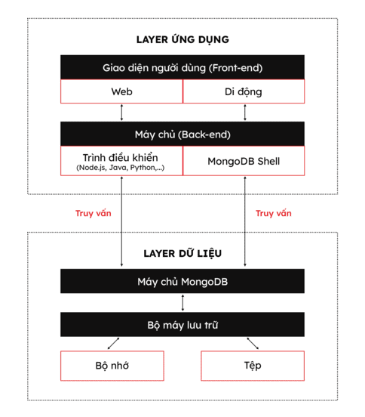
Hình 1 : Tìm hiểu về MongoDB

1.4 Tổng quan về GitHub
GitHub là một hệ thống quản lý dự án và phiên bản code, là một dịch vụ nổi tiếng cung cấp kho lưu trữ mã nguồn Git cho các dự án phần mềm. Github có đầy đủ những tính năng của Git, ngoài ra nó còn bổ sung những tính năng về social để các developer tương tác với nhau.
Vài thông tin về GIT:
- Là công cụ giúp quản lý source code tổ chức theo dạng dữ liệu phân tán.
- Giúp đồng bộ source code của team lên 1 server.
- Hỗ trợ các thao tác kiểm tra source code trong quá trình làm việc (diff, check modifications, show history, merge source, …)

1.5 Các ứng dụng quản lý việc làm hiện nay
- LinkedIn: LinkedIn là mạng xã hội chuyên về việc làm và kết nối chuyên nghiệp. Bạn có thể tạo hồ sơ cá nhân, kết nối với người khác, theo dõi công ty và tìm việc làm dựa trên ngành nghề và vị trí mong muốn.
- Glassdoor: Glassdoor cung cấp thông tin về công ty, lương, đánh giá từ nhân viên, và cơ hội tìm kiếm việc làm. Bạn có thể tìm việc dựa trên vị trí địa lý, ngành nghề và nhiều yếu tố khác.
- JobStreet: JobStreet phổ biến ở khu vực Đông Nam Á và cung cấp cơ hội tìm việc và tuyển dụng trong khu vực này.
- TopCV là website tuyển dụng hàng đầu Việt Nam. TopCV cung cấp dịch vụ tạo CV Online chuyên nghiệp, là website giới thiệu việc làm uy tín nhất cho tất cả ứng viên và cung cấp dịch vụ tư vấn tuyển dụng hàng đầu Việt Nam cho các công ty.
- TopDev là nền tảng tuyển dụng chuyên IT tại Việt Nam với hơn 300.000 Developer Profille, cũng là đơn vị tiên phong và duy nhất trong lĩnh vực IT tại Việt Nam giúp xây dựng và phát triển Thương Hiệu Tuyển Dụng – Employer Brand cho hàng trăm công ty/tập đoàn trong và ngoài nước.
Nhìn chung, các ứng dụng đều định hướng việc tạo ra môi trường tìm kiếm việc làm, hỗ trợ cho các hoạt động tuyển dụng và ứng tuyển.

1.6 Các yếu tố quan trọng trong quản lý việc làm cho người thất nghiệp

cho người thất nghiệp
- Đánh giá nhu cầu và khả năng của người thất nghiệp: Đây là bước đầu tiên và quan trọng nhất trong quá trình quản lý việc làm. Người thất nghiệp cần được đánh giá một cách toàn diện về nhu cầu việc làm, kỹ năng, kinh nghiệm và trình độ học vấn. Từ đó, có thể xác định được mục tiêu và kế hoạch hỗ trợ phù hợp.
- Cung cấp các dịch vụ hỗ trợ: Các dịch vụ hỗ trợ cho người thất nghiệp có thể bao gồm: tư vấn nghề nghiệp, đào tạo kỹ năng, giới thiệu việc làm, hỗ trợ tài chính,... Các dịch vụ này cần được thiết kế phù hợp với nhu cầu và khả năng của từng đối tượng.
- Tạo điều kiện cho người thất nghiệp tiếp cận với thị trường lao động: Chính phủ và doanh nghiệp cần tạo điều kiện cho người thất nghiệp tiếp cận với thị trường lao động. Điều này có thể được thực hiện thông qua các hoạt động như: tổ chức hội chợ việc làm, kết nối giữa người tìm việc và nhà tuyển dụng,...

CHƯƠNG II: PHÂN TÍCH VÀ THIẾT KẾ HỆ THỐNG

2.1 Các yêu cầu cụ thể của hệ thống

2.1.1 Yêu cầu chức năng
- Đăng nhập
- Đăng ký
- Tìm kiếm việc làm
- Nhà tuyển dụng
- Đăng tuyển
- Quản lý việc làm
- Quản lý ứng viên
- Quản lý hồ sơ ứng tuyển
- Chỉnh sửa thông tin nhà tuyển dụng
- Ứng viên
- Ứng tuyển
- Xem việc làm đã ứng tuyển
- Chỉnh sửa hồ sơ cá nhân

2.1.2 Yêu cầu phi chức năng
- Ứng dụng quản lý việc làm cho người thất nghiệp có giao diện dễ nhìn, dễ thao tác.
- Dung lượng ứng dụng nhẹ.
- Hỗ trợ hoạt động trên nhiều thiết bị.
- Khi người thất nghiệp gửi hồ sơ, bên phía nhà tuyển dụng sẽ ngay lập tức nhận được hồ sơ với điều kiện internet ổn định.
- Ứng dụng hoạt động ổn định, hiện thông báo khi xảy ra lỗi trong quá trình xử lý.
- Ứng dụng tuân thủ tốt các quy định của pháp luật
- Đảm bảo an toàn thông tin của người dùng, không để bị lộ. Các thao tác nghiệp vụ của người quản trị chỉ được thực hiện khi có quyền.

2.2 Mô tả chức năng hệ thống
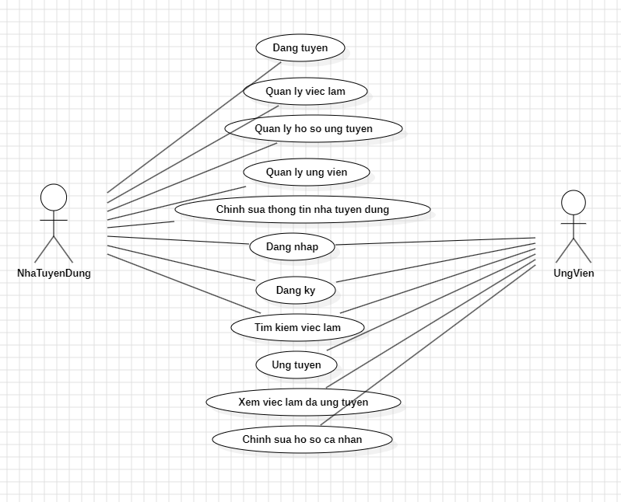
Hình 2 : Biểu đồ use case tổng quát

2.2.1. Mô tả use case “Đăng ký”
Mô tả | Use case này cho phép người dùng đăng kí tài khoản
Người thực hiện | Người tuyển dụng, ứng viên
Luồng sự kiện cơ bản | - Use case bắt đầu khi người dùng nhấn vào nút “SIGNUP”. Hệ thống sẽ hiển thị form thông tin đăng kí gồm: Category, Nam, Email, Password, Institution details, Skills, Resume, Profile Photo.  - Người dùng bấm SIGNUP. Hệ thống hiển thị thông báo “Logged in successfully”. Use case kết thúc.
Luồng rẽ nhánh | Tại bước 2 trong luồng cơ bản, nếu người dùng chưa nhập thông tin Email, Password, Name, hệ thống sẽ thông báo “Incorrect Input”.  Tại bất kỳ bước nào của quá trình thực hiện, nếu không kết nối được với cơ sở dữ liệu thì hiển thị thông báo lỗi và kết thúc use case.
Các yêu cầu đặc biệt | Không có
Tiền điều kiện | Không có
Hậu điều kiện | Người dùng được phép truy cập, sử dụng các chức năng trên ứng dụng.
Điểm mở rộng | Không có
Bảng 1 : Mô tả use case “Đăng ký”

2.2.2. Mô tả use case “Đăng nhập”
Mô tả | Use case này cho phép người dùng đăng nhập vào hệ thống để thực hiện các chức năng của ứng dụng
Người thực hiện | Người tuyển dụng, ứng viên
Luồng sự kiện cơ bản | - Use case bắt đầu khi người dùng nhấn vào nút “LOGIN”. Hệ thống yêu cầu nhập Email và Password.  - Người dùng nhập Email và Password vào form đăng nhập sau đó bấm vào nút “LOGIN”. Hệ thống lấy thông tin từ bảng “User” và kiểm tra thông tin đăng nhập của người dùng sau đó hiển thị thông báo “Logged in successfully”. Use case kết thúc.
Luồng rẽ nhánh | Tại bước 1 trong luồng cơ bản, nếu người dùng chưa nhập thông tin đăng nhập (email, mật khẩu), hệ thống sẽ hiển thị thông báo “Missing credentials” yêu cầu người dùng nhập đầy đủ thông tin.  Tại bước 2 trong luồng cơ bản, nếu email được nhập không hợp lệ, hệ thống sẽ hiển thị thông báo “Incorrect Input” và yêu cầu người dùng nhập lại. Sau đó quay lại bước 1.  Tại bất kỳ bước nào của quá trình thực hiện, nếu không kết nối được với cơ sở dữ liệu thì hiển thị thông báo lỗi và kết thúc use case.
Các yêu cầu đặc biệt | Người dùng phải có tài khoản trên hệ thống để có thể đăng nhập  Thông tin nhập vào phải đúng với dữ liệu đã đăng ký trên hệ thống
Tiền điều kiện | Người dùng đã có tài khoản trên hệ thống
Hậu điều kiện | Người dùng được phép truy cập, sử dụng các chức năng trên ứng dụng.
Điểm mở rộng | Không có
Bảng 2 : Mô tả use case “Đăng nhập”

2.2.3. Mô tả use case “Đăng tuyển”
Mô tả | Use case này cho phép nhà tuyển dụng đăng tuyển công việc.
Người thực hiện | Nhà tuyển dụng.
Luồng sự kiện cơ bản | - Use case bắt đầu khi nhà tuyển dụng nhấn vào nút “ADD JOBS”. Hệ thống hiện thị một form thông tin cần điền.  - Nhà tuyển dụng nhập đầy đủ thông tin bao gồm: Title, Skills, Job Type, Duration, Salary, Application Deadline, Maximum Number Of Applicants, Positions Avaiable sau đó bấm “Create Job”. Hệ thống hiện thị thông báo “Job added successfully to the database”. Use case kết thúc.
Luồng rẽ nhánh | Không có.
Các yêu cầu đặc biệt | Không có.
Tiền điều kiện | Nhà tuyển dụng đã đăng nhập tài khoản.
Hậu điều kiện | Không có.
Điểm mở rộng | Không có.
Bảng 3 : Mô tả use case “Đăng tuyển”

2.2.4. Mô tả use case “Quản lý việc làm”
Mô tả | Use case này cho phép nhà tuyển dụng quản lý những việc làm đã đăng tuyển.
Người thực hiện | Nhà tuyển dụng.
Luồng sự kiện cơ bản | - Use case bắt đầu khi người dùng nhấn vào nút “MY JOBS”. Hệ thống sẽ hiện thị ra danh sách việc làm đã đăng tuyển.  - Xem danh sách ứng tuyển: Nhà tuyển dụng bấm nút “View Application”. Hệ thống sẽ hiện thị danh sách ứng viên.  - Cập nhật việc làm: Nhà tuyển dụng bấm nút “Update Details”. Hê thống sẽ hiện thị những nội dung được cập nhật gồm: Application Deadline, Maximum Number Of Applicants, Positions Avaiable”.  Nhà tuyển dụng chọn “Update”. Hệ thống hiển thị thông báo “Job details updated successfully”.  - Xóa việc làm: Nhà tuyển dụng bấm nút “Delete Job”. Hệ thống hiển thị thông báo “Are you sure?”.  Nhà tuyển dụng chọn “Delete”. Hệ thống thông báo “Job deleted successfully”.
Luồng rẽ nhánh | Tại bước 1 nếu không có việc làm nào hệ thống sẽ hiển thị “No jobs found” ra màn hình.  Tại bất kỳ bước nào của quá trình thực hiện, nếu không kết nối được với cơ sở dữ liệu thì hiển thị thông báo lỗi và kết thúc use case.
Các yêu cầu đặc biệt | Không có.
Tiền điều kiện | Nhà tuyển dụng đã đăng nhập tài khoản.
Hậu điều kiện | Không có.
Điểm mở rộng | Không có
Bảng 4 : Mô tả use case “Quản lý việc làm”

2.2.5. Mô tả use case “Quản lý hồ sơ ứng tuyển”
Mô tả | Use case này cho phép nhà tuyển dụng quản lý hồ sơ ứng tuỷen
Người thực hiện | Nhà tuyển dụng.
Luồng sự kiện cơ bản | - Use case bắt đầu khi người dùng nhấn vào nút “My Jobs”. Hệ thống sẽ hiện thị thông tin những công viêc đã được đăng tuyển của nhà tuyển dụng.  - Nhà tuyển dụng bấm nút “View Application”. Hệ thống sẽ hiện thị danh sách ứng viên đã ứng tuyển.  - Xem hồ sơ người ứng tuyển: Nhà tuyển dụng bấm nút “Dowload Resume”. Hệ thống sẽ hiển thị hồ sơ của người ứng tuyển sang một trang web mới.  - Chấp nhận yêu cầu ứng tuyển: Nhà tuyển dụng bấm nút “Accept” để chấp nhận hồ sơ ứng tuyển. Hệ thống hiển thị thông báo “Application accepted successfully”.  - Xóa yêu cầu ứng tuyển: Nhà tuyển dụng bấm nút “Reject”. Hệ thống sẽ hiện thị thông báo “Application rejected successfully.
Luồng rẽ nhánh | Tại bước 1 nếu không có việc làm nào hệ thống sẽ hiển thị “No jobs found” ra màn hình.  Tại bước 2 nếu không có hồ sơ ứng tuyển nào hệ thống sẽ hiển thị “No Applications Found” ra màn hình.  Tại bất kỳ bước nào của quá trình thực hiện, nếu không kết nối được với cơ sở dữ liệu thì hiển thị thông báo lỗi và kết thúc use case.
Các yêu cầu đặc biệt | Không có.
Tiền điều kiện | Nhà tuyển dụng đã đăng nhập tài khoản.
Hậu điều kiện | Không có.
Điểm mở rộng | Không có.
Bảng 5 : Mô tả use case “Quản lý hồ sơ ứng tuyển”

2.2.6. Mô tả use case “Quản lý ứng viên”
Mô tả | Use case này cho phép người tuyển dụng quản lý ứng viên đã được tuyển dụng.
Người thực hiện | Nhà tuyển dụng.
Luồng sự kiện cơ bản | - Use case bắt đầu khi người dùng nhấn vào nút “Employees”. Hệ thống sẽ lấy thông tin các ứng viên đã được tuyển dụng và hiện thị ra màn hình.  - Xem hồ sơ:  Nhà tuyển dụng bấm nút “Dowload Resume”. Hệ thống sẽ hiển thị hồ sơ của nhân viên sang một trang web mới.  - Xóa nhân viên: Nhà tuyển dụng bấm nút “End Job”. Hệ thống hiện lên thông báo xác nhận Yes/No.  Nhà tuyển dụng chọn “Yes”. Hệ thống sẽ hiện thông báo “Job finished successfully”.  - Đánh giá ứng viên: Nhà tuyển dụng bấm nút “Rate Applicant”, sao đó đánh giá số sao rồi bấm “Sumbit”. Hệ thống hiển thị thông báo “Rating updated successfully”.
Luồng rẽ nhánh | Tại bước 1 nếu không có hồ sơ ứng tuyển nào hệ thống sẽ hiển thị “No Applications Found” ra màn hình.  Tại bất kỳ bước nào của quá trình thực hiện, nếu không kết nối được với cơ sở dữ liệu thì hiển thị thông báo lỗi và kết thúc use case.
Các yêu cầu đặc biệt | Không có.
Tiền điều kiện | Nhà tuyển dụng đã đăng nhập tài khoản.
Hậu điều kiện | Không có.
Điểm mở rộng | Không có.
Bảng 6 : Mô tả use case “Quản lý ứng viên”

2.2.7. Mô tả use case “Chỉnh sửa thông tin nhà tuyển dụng”
Mô tả | Use case này cho phép nhà tuyển chỉnh sửa thông tin cá nhân của mình.
Người thực hiện | Người tuyển dụng
Luồng sự kiện cơ bản | - Use case bắt đầu khi người dùng nhấn vào nút “Profile”. Hệ thống sẽ hiển thị thông tin nhà tuyển dụng gồm: tên, mô tả, số điện thoại.  - Người tuyển nhập thông tin nhà tuyển dụng cần cập nhập, sau đó bấm “Update Details”. Hệ thống hiện thị thông báo “User information updated succecssfully”. Use case kết thúc.
Luồng rẽ nhánh | Không có.
Các yêu cầu đặc biệt | Không có.
Tiền điều kiện | Nhà tuyển dụng đã đăng nhập tài khoản.
Hậu điều kiện | Không có.
Điểm mở rộng | Không có.
Bảng 7 : Mô tả use case “Chỉnh sửa thông tin nhà tuyển dụng”

2.2.8. Mô tả use case “Ứng tuyển”
Mô tả | Use case này cho phép người dùng nộp hồ sơ ứng tuyển vào công việc mà mình muốn ứng tuyển đến các nhà tuyển dụng.
Người thực hiện | Ứng viên.
Luồng sự kiện cơ bản | - Use case bắt đầu khi người dùng nhấn vào nút “Apply” tại bài đăng tuyển của công việc mình muốn ứng tuyển. Hệ thống sẽ hiển thị ô text để nhập thêm thông tin mô tả về bản thân.  - Người dùng nhập các thông tin để thuyết phục các nhà tuyển dụng ứng tuyển mình vào ô “Write SOP” (hoặc có thể không nhập) rồi ấn nút “Submit”. Hệ thống sẽ thông báo “Job application successful”. Use case kết thúc.
Luồng rẽ nhánh | Tại bước 1 trong luồng cơ bản, nếu người dùng ấn “Apply” tại bài đăng tuyển mà mình đã nộp ứng tuyển thì hệ thống sẽ hiển thị thông báo “You have already applied for this job” và use case kết thúc.  Tại bước 1 trong luồng cơ bản, nếu hệ thống kiểm tra công việc đã đủ người ứng tuyển thì sẽ hiển thị thông báo “Application limit reached” và use case kết thúc.  Tại bước 1 trong luồng cơ bản, nếu người dùng đã có một công việc được chấp nhận, hệ thống sẽ lấy thông tin từ bảng “JobApplicant” và hiển thị thông báo “You already have an accepted job. Hence you cannot apply” và use case kết thúc.  Tại bất kỳ bước nào của quá trình thực hiện, nếu không kết nối được với cơ sở dữ liệu thì hiển thị thông báo lỗi và kết thúc use case.
Các yêu cầu đặc biệt | Không có.
Tiền điều kiện | Người dùng “Applicant” đã đăng nhập tài khoản.
Hậu điều kiện | Không có.
Điểm mở rộng | Không có.
Bảng 8 : Mô tả use case “Ứng tuyển”

2.2.9. Mô tả use case “Tìm kiếm việc làm”
Mô tả | Use case này cho phép người dùng tìm kiếm công việc mà mình muốn ứng tuyển.
Người thực hiện | Ứng viên
Luồng sự kiện cơ bản | - Use case bắt đầu khi người dùng nhập tên công việc mà mình muốn ứng tuyển vào thanh tìm kiếm và ấn nút có biểu tượng hình kính lúp (hoặc ấn phím Enter trên bàn phím). Hệ thống lấy thông tin từ bảng “Job” và hiển thị lên màn hình thông tin về công việc mà người dùng vừa tìm kiếm. Use case kết thúc.
Luồng rẽ nhánh | Tại bước 1 trong luồng cơ bản, nếu trong bảng “Job” không có công việc mà người dùng tìm kiếm, hệ thống sẽ hiển thị “No jobs found” và use case kết thúc.  Tại bất kỳ bước nào của quá trình thực hiện, nếu không kết nối được với cơ sở dữ liệu thì hiển thị thông báo lỗi và kết thúc use case.
Các yêu cầu đặc biệt | Không có.
Tiền điều kiện | Người dùng đăng nhập tài khoản.
Hậu điều kiện | Không có.
Điểm mở rộng | Không có.
Bảng 9 : Mô tả use case “Tìm kiếm việc làm”

2.2.10. Mô tả use case “Xem việc làm đã ứng tuyển”
Mô tả | Use case này cho phép người dùng xem những công việc mà mình đã nộp hồ sơ ứng tuyển.
Người thực hiện | Ứng viên.
Luồng sự kiện cơ bản | - Use case bắt đầu khi người dùng nhấn vào “Application” trên thanh menu. Hệ thống lấy thông tin từ bảng “Job” và bảng “JobApplicant” và hiển thị danh sách việc làm đã ứng tuyển và trạng thái ứng tuyển (Nếu nhà tuyển dụng chấp nhận hồ sơ thì sẽ hiển thị “Accepted” bên cạnh hồ sơ đã nộp, nếu bị từ chối thì sẽ hiển thị “Rejected” còn nếu nhà tuyển dụng chưa quyết định thì hiển thị “Applied”). Use case kết thúc.
Luồng rẽ nhánh | Tại bước 1 trong luồng cơ bản, nếu người dùng chưa nộp hồ sơ nào, hệ thống sẽ hiển thị “No Applications Found” và use case kết thúc.  Tại bất kỳ bước nào của quá trình thực hiện, nếu không kết nối được với cơ sở dữ liệu thì hiển thị thông báo lỗi và kết thúc use case.
Các yêu cầu đặc biệt | Không có.
Tiền điều kiện | Đã đăng nhập tài khoản.
Hậu điều kiện | Không có.
Điểm mở rộng | Không có.
Bảng 10 : Mô tả use case “Xem việc làm đã ứng tuyển”

2.2.11. Mô tả use case “Chỉnh sửa hồ sơ cá nhân”
Mô tả | Use case này cho phép người cập nhật, chỉnh sửa thông tin cá nhân của mình.
Người thực hiện | Ứng viên
Luồng sự kiện cơ bản | - Use case bắt đầu khi người dùng ấn vào nút “Profile” trên thanh menu. Hệ thống hiển thị thông tin hồ sơ cá nhân.  - Người dùng nhập thông tin cá nhân vào form Profile rồi nhấn vào nút “Update Details”. Hệ thống lưu thông tin vào bảng “User” sau đó hiển thị thông báo “User information updated successfully”. Use case kết thúc.
Luồng rẽ nhánh | Không có.
Các yêu cầu đặc biệt | Không có.
Tiền điều kiện | Người dùng đã đăng nhập tài khoản.
Hậu điều kiện | Không có.
Điểm mở rộng | Không có.
Bảng 11 : Mô tả use case “Chỉnh sửa hồ sơ cá nhân”

2.3 Biểu đồ trình tự

2.3.1 Biểu đồ trình tự use case “Đăng nhập”
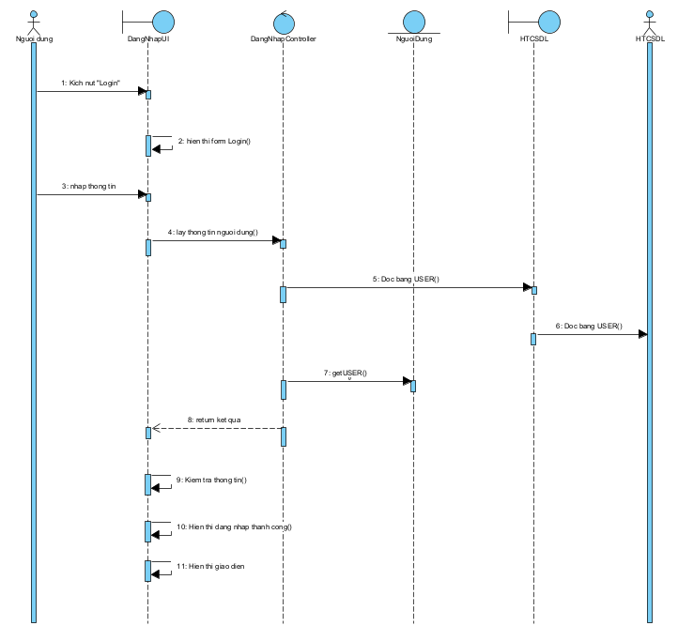
Hình 3 : Biểu đồ trình tự use case "Đăng nhập"

2.3.2 Biểu đồ trình tự use case “Đăng ký”
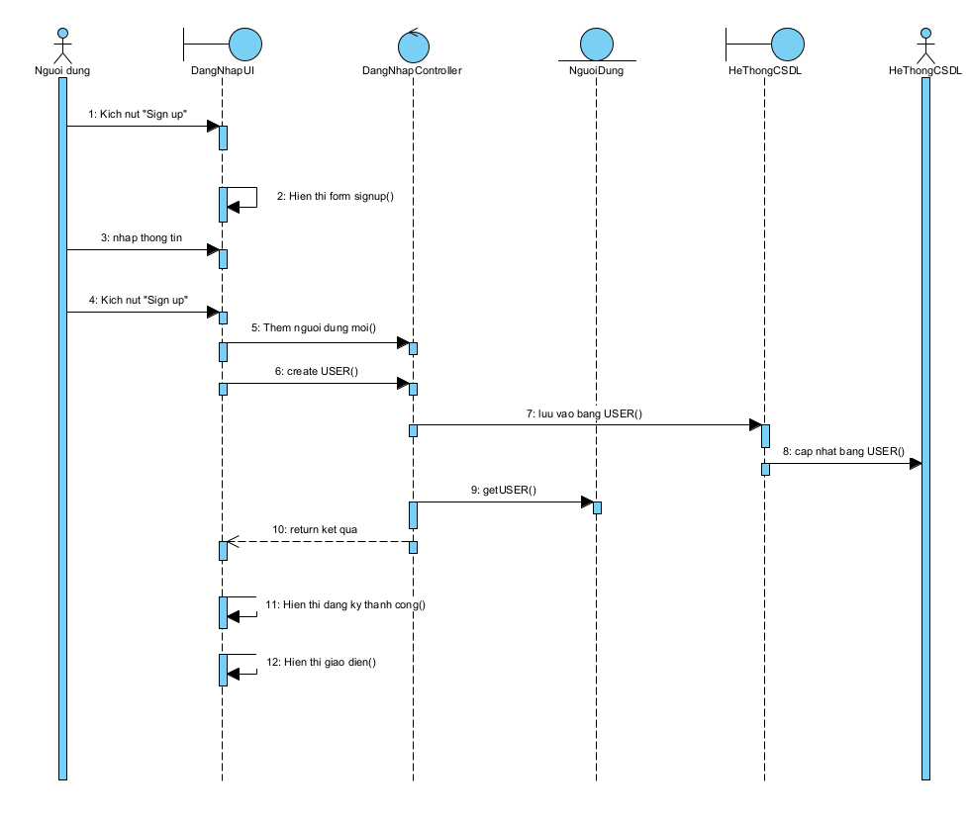
Hình 4 : Biểu đồ trình tự use case "Đăng ký"

2.3.3 Biểu đồ trình tự use case “Đăng tuyển”
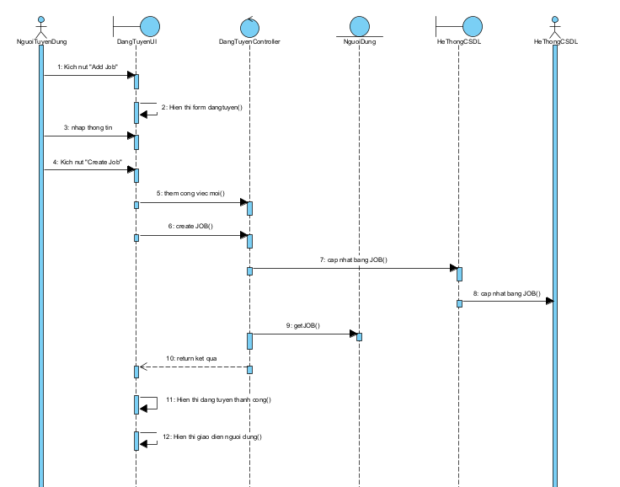
Hình 5 : Biểu đồ trình tự use case "Đăng tuyển"

2.3.4 Biểu đồ trình tự use case “Quản lý việc làm”
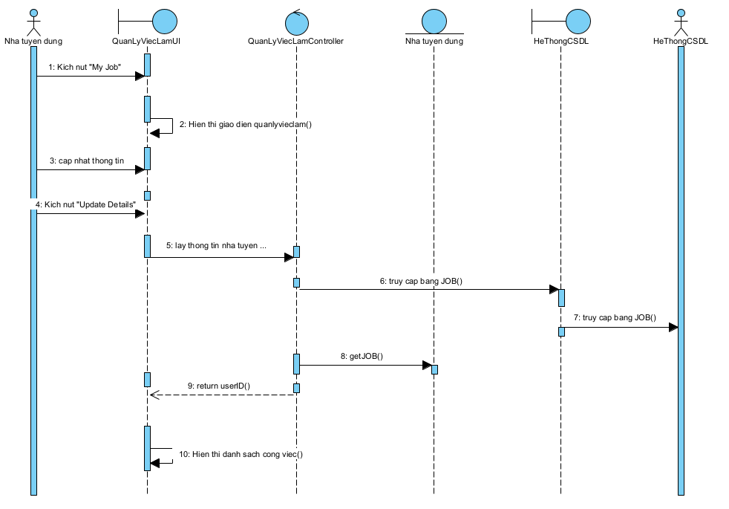
Hình 6 : Biểu đồ trình tự use case "Quản lý việc làm"

2.3.5 Biểu đồ trình tự use case “Quản lý hồ sơ ứng tuyển”
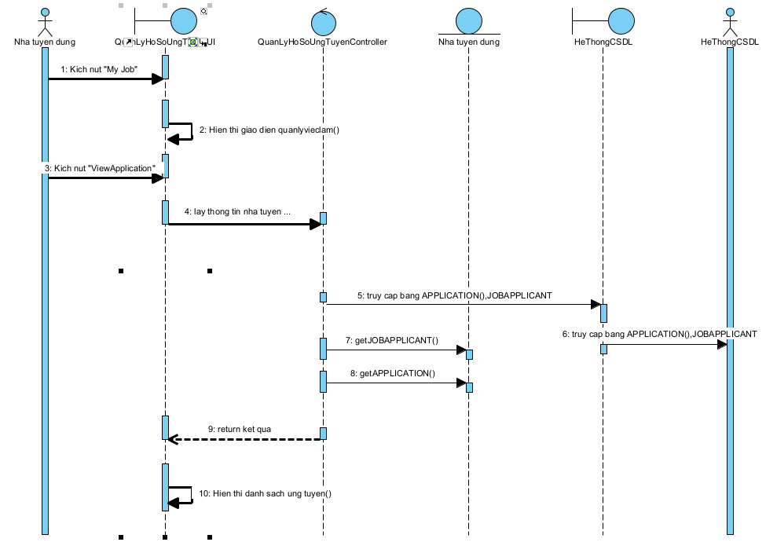
Hình 7 : Biểu đồ trình tự use case "Quản lý hồ sơ ứng tuyển"

2.3.6 Biểu đồ trình tự use case “Quản lý ứng viên”
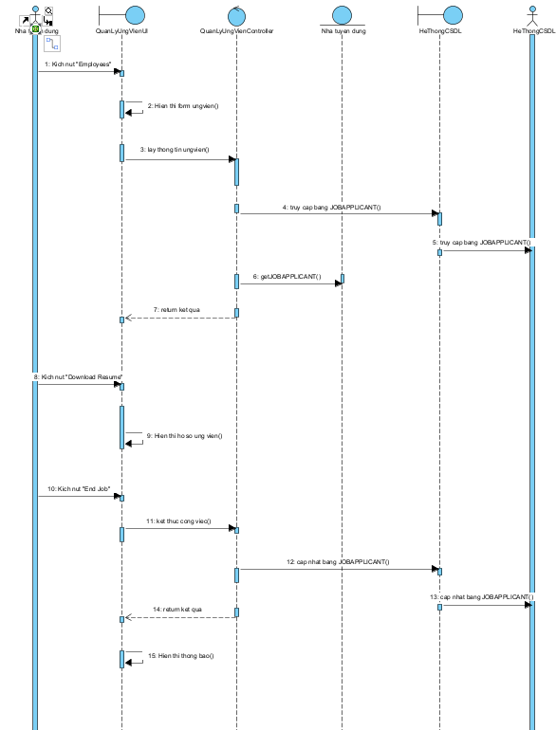
Hình 8 : Biểu đồ trình tự use case "Quản lý ứng viên"

2.3.7 Biểu đồ trình tự use case “Chỉnh sửa thông tin nhà tuyển dụng”
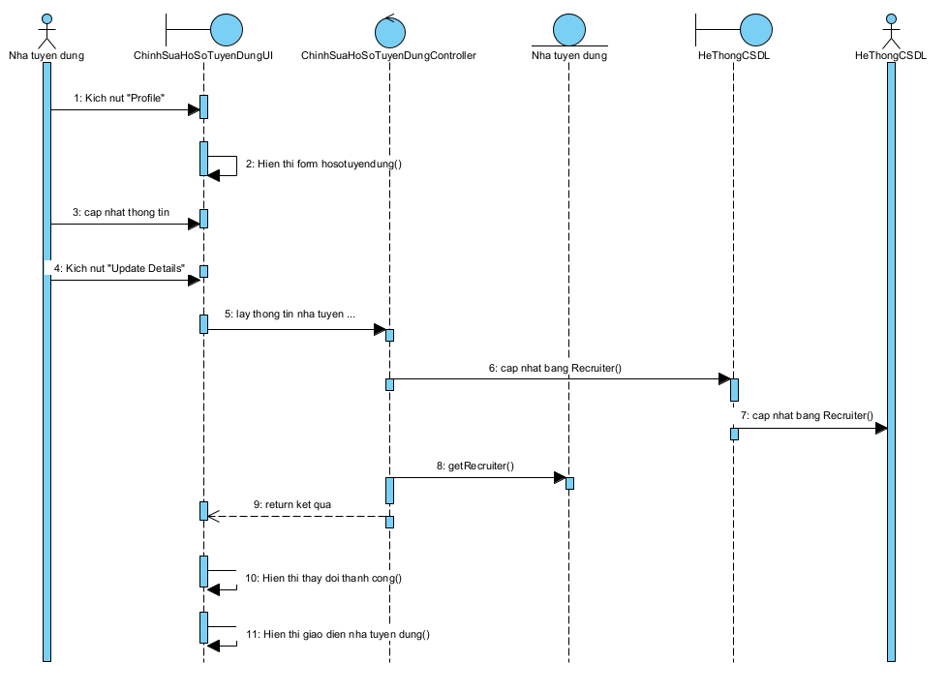
Hình 9 : Biểu đồ trình tự use case "Chỉnh sửa thông tin nhà tuyển dụng"

2.3.8 Biểu đồ trình tự use case “Ứng tuyển”
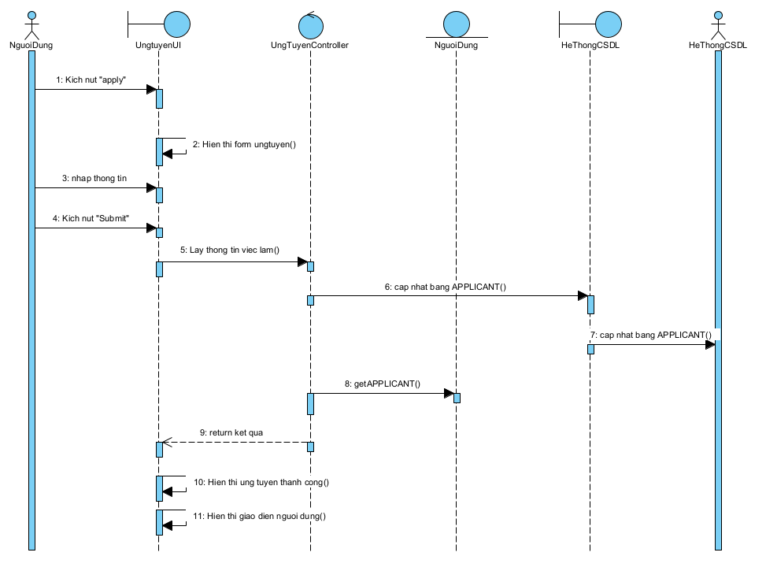
Hình 10 : Biểu đồ trình tự use case "Ứng tuyển"

2.3.9 Biểu đồ use case “Xem việc làm đã ứng tuyển”
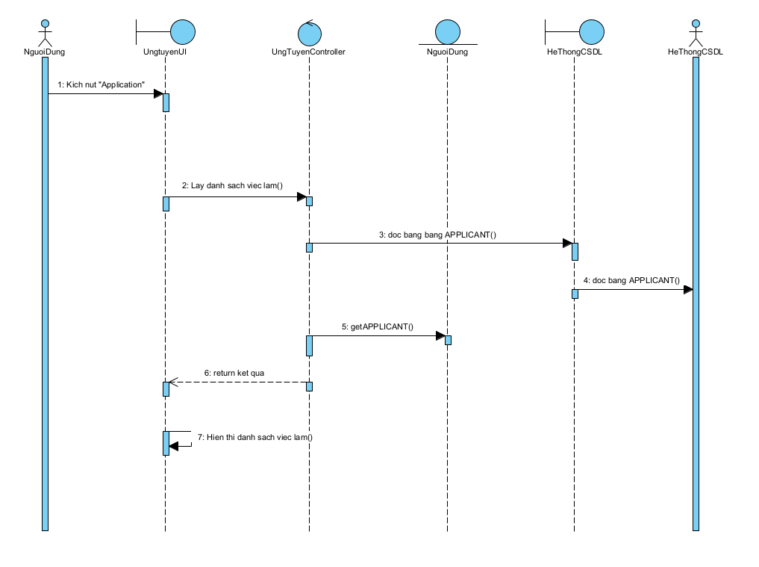
Hình 11 : Biểu đồ trình tự use case "Xem việc làm đã ứng tuyển"

2.3.10 Biểu đồ trình tự use case “Tìm kiếm việc làm”
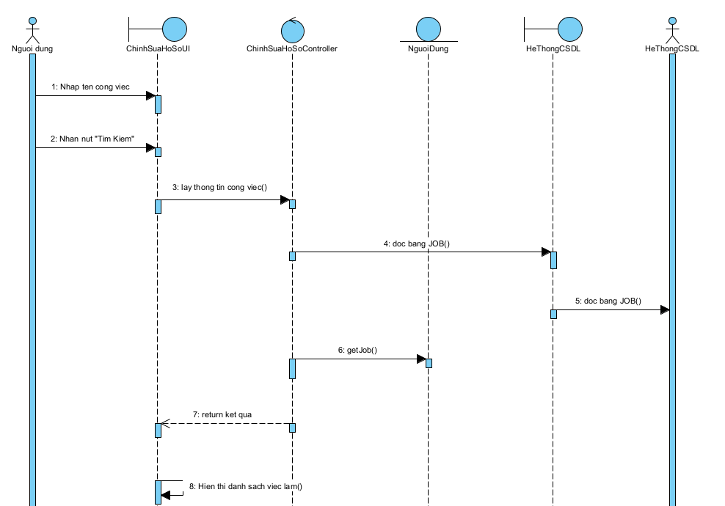
Hình 12 : Biểu đồ trình tự use case "Tìm kiếm việc làm"

2.3.11 Biểu đồ trình tự use case “Chỉnh sửa hồ sơ cá nhân”
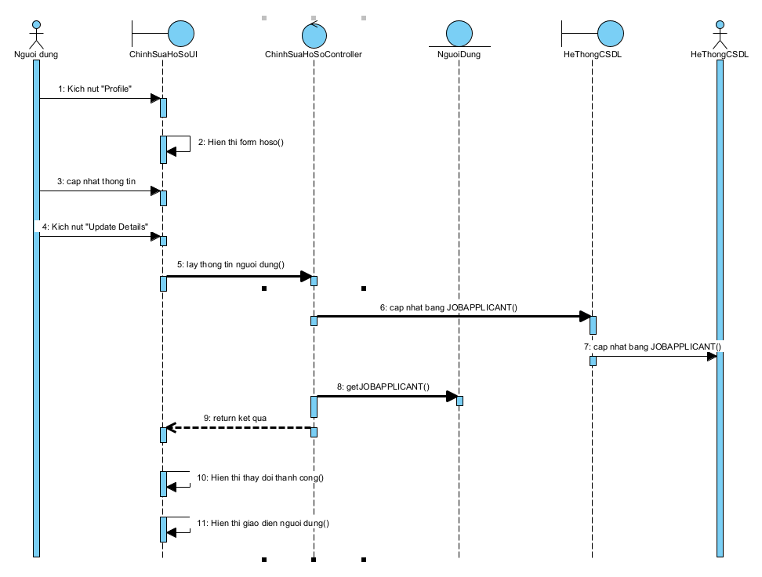
Hình 13 : Biểu đồ trình tự use case "Chỉnh sửa hồ sơ cá nhân”

2.4 Biểu đồ thực thể liên kết
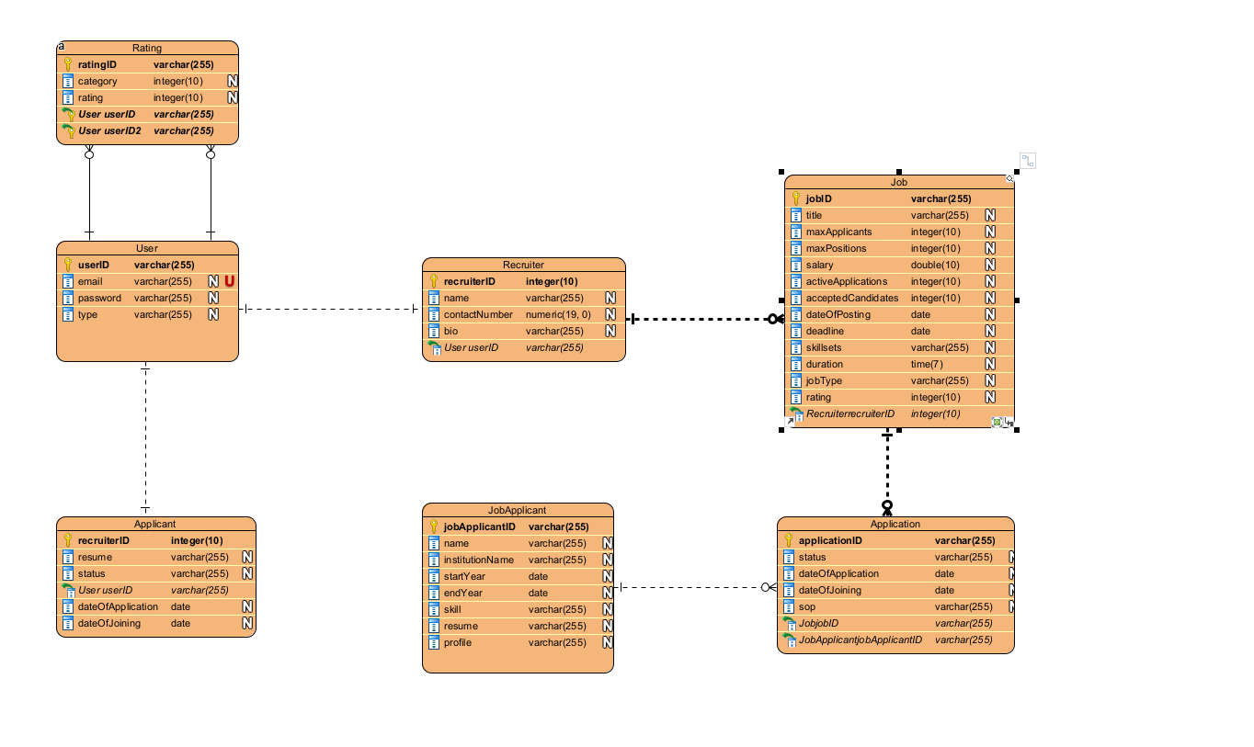
Hình 14 : Biểu đồ thực thể liên kết

2.5 Biểu đồ lớp VOPC

2.5.1 Biểu đồ lớp use case “Đăng ký”
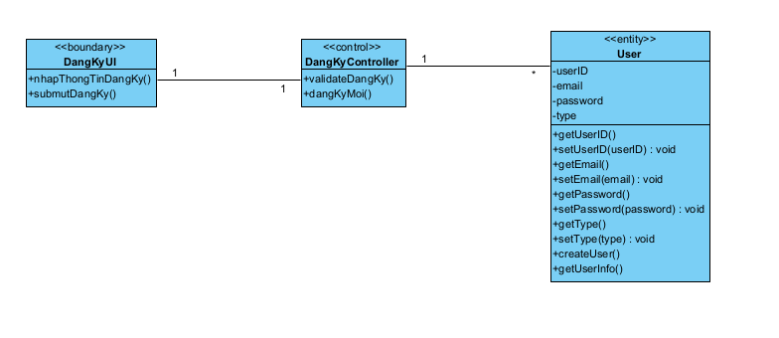
Hình 15 : Biểu đồ lớp use case "Đăng ký"

2.5.2 Biểu đồ lớp use case “Đăng nhập”
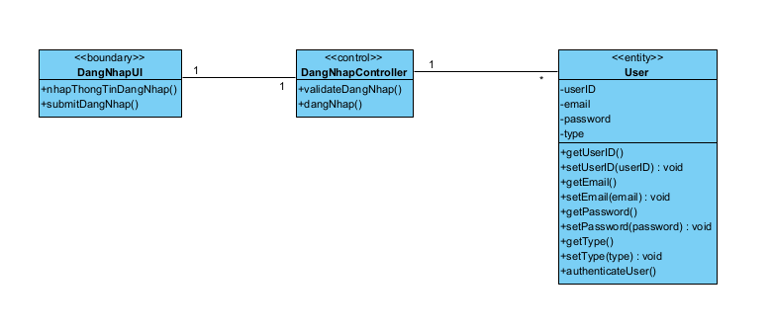
Hình 16 : Biểu đồ lớp use case "Đăng nhập"

2.5.3 Biểu đồ lớp use case “Tìm kiếm việc làm”
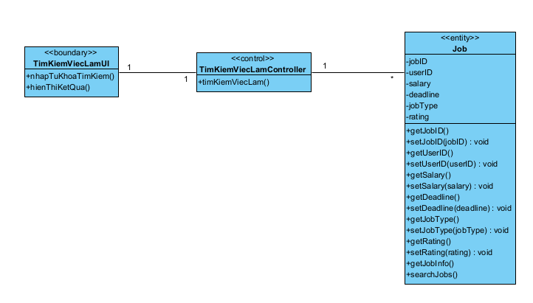
Hình 17 : Biểu đồ lớp use case "Tìm kiếm việc làm"

2.5.4 Biểu đồ lớp use case “Đăng tuyển”
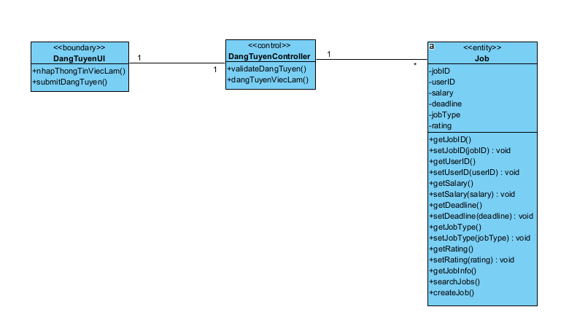
Hình 18 : Biểu đồ lớp use case "Đăng tuyển"

2.5.5 Biểu đồ lớp use case “Quản lý việc làm”
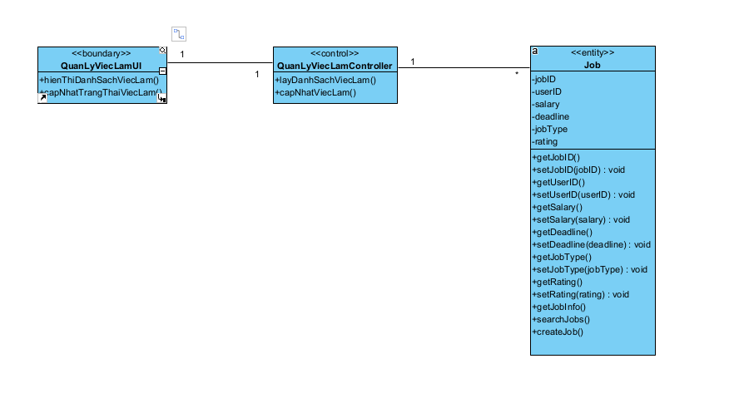
Hình 19 : Biểu đồ lớp use case "Quản lý việc làm"

2.5.6 Biểu đồ use case “Quản lý ứng viên”
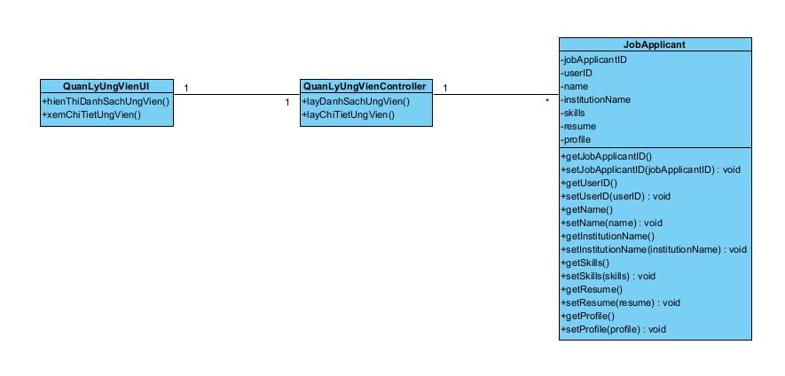
Hình 20 : Biểu đồ lớp use case "Quản lý ứng viên"

2.5.7 Biểu đồ use case “Quản lý hồ sơ ứng tuyển”
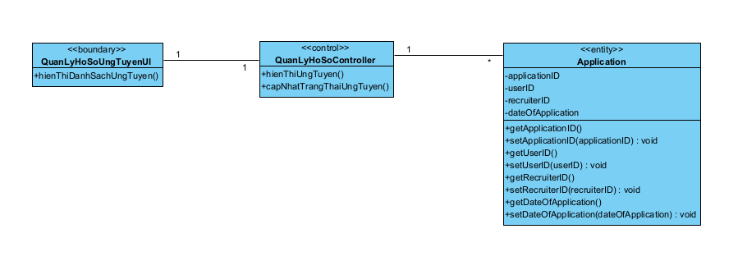
Hình 21 : Biểu đồ lớp use case "Quản lý hồ sơ ứng tuyển"

2.5.8 Biểu đồ use case “Chỉnh sửa thông tin nhà tuyển dụng”
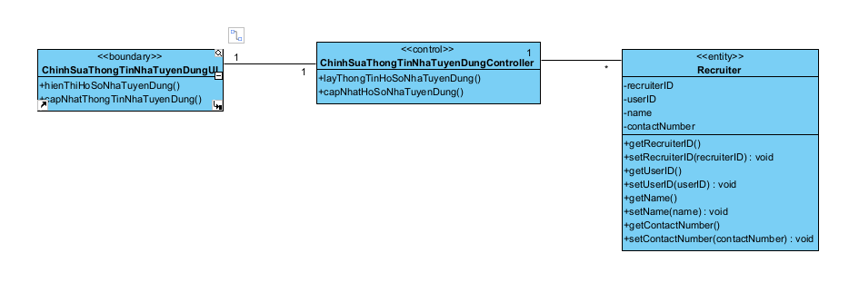
Hình 22 : Biểu đồ lớp use case "Chỉnh sửa thông tin nhà tuyển dụng"

2.5.9 Biểu đồ lớp use case “Ứng tuyển”
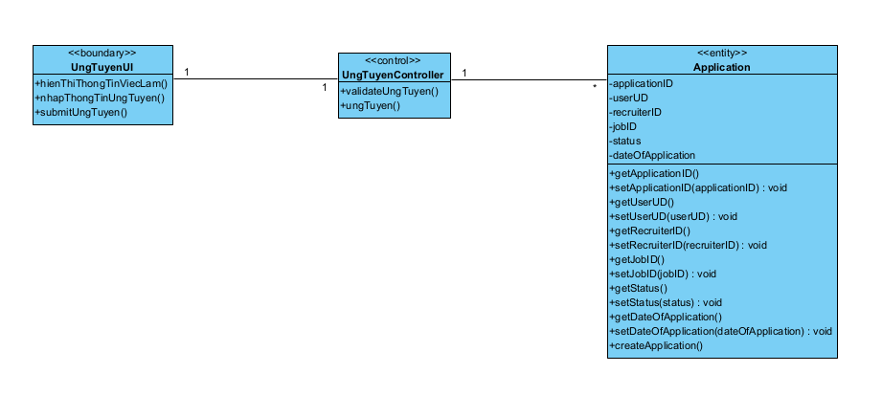
Hình 23 : Biểu đồ lớp use case "Ứng tuyển"

2.5.10 Biểu đồ lớp use case “Chỉnh sửa hồ sơ cá nhân”
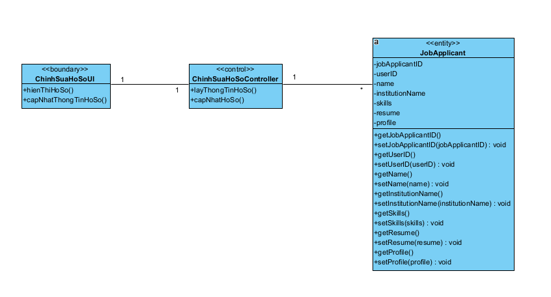
Hình 24 : Biểu đồ lớp use case "Chỉnh sửa hồ sơ cá nhân"

2.5.11 Biểu đồ lớp use case “Xem việc làm đã ứng tuyển”
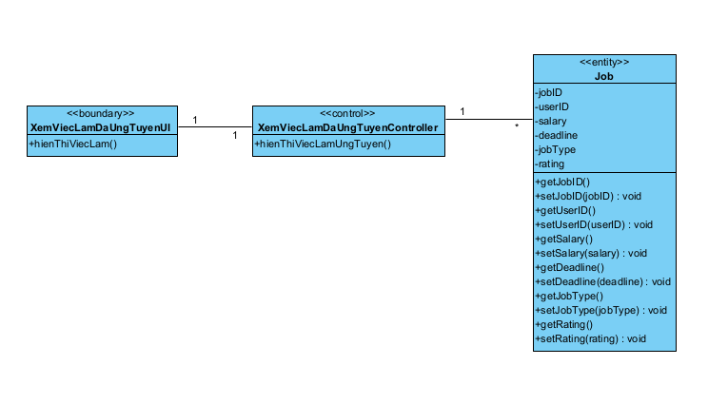
Hình 25 : Biểu đồ lớp use case "Xem việc làm đã ứng tuyển"

2.6 Mô hình hóa cơ sở dữ liệu
Bảng Application
Dùng để lưu trữ công việc đã ứng tuyển.
Name | Type | Null | Chú thích
id | ObjectId |  | Mã sinh tự động
userID | ObjectId | No | Mã người dùng
recruiterId | ObjectId | No | Mã nhà tuyển dụng
jobId | ObjectId | No | Mã việc làm
status | string | No | Trạng thái công việc ứng tuyển
dateOfApplication | date | Yes | Ngày ứng tuyển
dateOfJoining | date | Yes | Ngày được nhận
sop | string | Yes | Mô tả thêm
Bảng 12 : Bảng Application
Bảng Recruiter
Dùng để lưu thông tin nhà tuyển dụng.
Name | Type | Null | Chú thích
id | ObjectId | No | Mã sinh tự động
userId | ObjectId | No | Mã người dùng
name | String | No | Tên người tuyển dụng
contactNumber | String | Yes | Số điện thoại
bio | string | Yes | Mô tả thêm
Bảng 13 : Bảng Recruiter
Bảng User
Dùng lưu tài khoản người dùng.
Name | Type | Null | Ghi chú
id | ObjectId | No | Mã sinh tự động
email | Email | No | Email đăng nhập
password | string | No | Mật khẩu
type | string | No | Loại tài khoản
Bảng 14 : Bảng User
Bảng Job
Lưu trữ các việc làm được đăng tuyển
Name | type | Null | Ghi chú
Id | ObjectId | No | Mã sinh tự động
userId | ObjectId | No | Mã người dùng
title | String | No | Tên việc làm
maxApplicants | Number | No | Số lượng ứng tuyển tối đa
maxPositins | Number | No | Số vị trí cần tuyển dụng
salary | Number | No | Mức lương
activeApplications | Number | No
acceptedCandidates | Number | No | Số lượng hồ sơ ứng tuyển
dateOfPosting | Date | Yes | Ngày đăng tuyển
deadline | date | No | Hạn cuối nhận ứng tuyển
skillsets | string | Yes | Kĩ năng yêu cầu
Duration | Number | No | Thời hạn công việc
jobType | string | No | Loại công việc
rating | Number | Yes | Đánh giá công việc
Bảng 15 : Bảng Job
Bảng JobApplicant
Dùng để lưu hồ sơ cá nhân của ứng viên đã ứng tuyển.
Name | type | Null | Ghi chú
Id | objectId | No | Mã sinh tự động
userId | objectId | No | Mã người dùng
Name | string | No | Tên ứng viên
institutionName | string | No | Trường đã học
startYear | number | No | Ngày bắt đầu
endYear | Number | No | Ngày kết thúc
skills | string | Yes | Kĩ năng
resume | string | Yes | Hồ sơ cá nhân
profile | String | Yes | Ảnh đại diện
Bảng 16 : Bảng JobApplicant
Bảng Rating
Dùng để lưu trữ các đánh giá.
Name | type | null | Ghi chú
Id | objectid | No | Mã sinh tự dộng
category | String | no | Đối tượng được đánh giá
receiverId | objectId | No | Mã người nhận đánh giá
senderId | objectId | No | Mã người gửi đánh giá
rating | Number | Yes | Số sao đánh giá
Bảng 17 : Bảng Rating

2.7 Hình dung màn hình
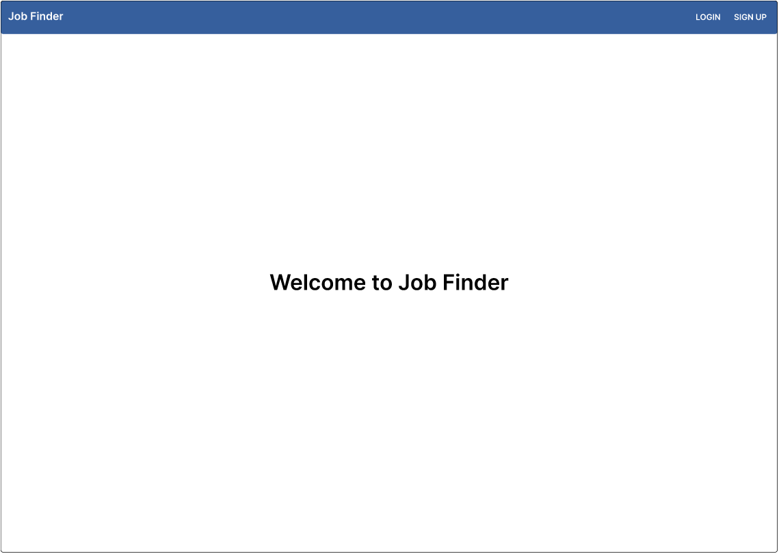
Đăng ký
Đăng nhập
Hình 26 : Hình dung màn hình giao diện

2.7.1. Hình dung màn hình use case “Đăng ký”
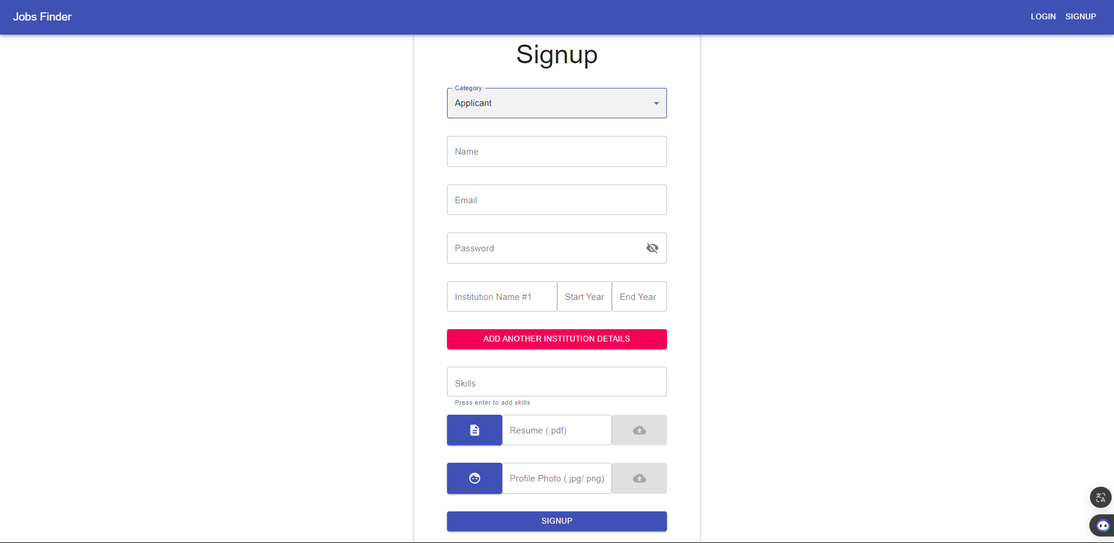
Nhập thông tin đăng ký
Cuối cùng bấm Signup để hoàn tất đăng ký
Chọn Applicant nếu bạn là ứng viên và Recruiter nếu bạn là nhà tuyển dụng
Hình 27 : Hình dung màn hình use case “Đăng ký"

2.7.2. Hình dung màn hình use case “Đăng nhập”
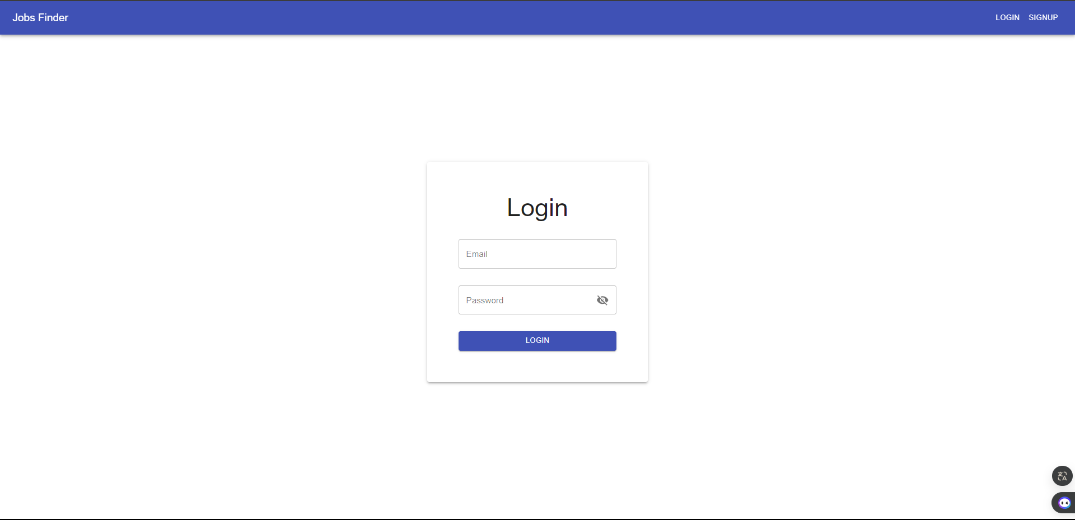
Bước 1: Nhập email và password đã đăng ký
Bước 2: Bấm Login
Hình 28 : Hình dung màn hình use case "Đăng nhập"

2.7.3. Hình dung màn hình use case “Đăng tuyển”
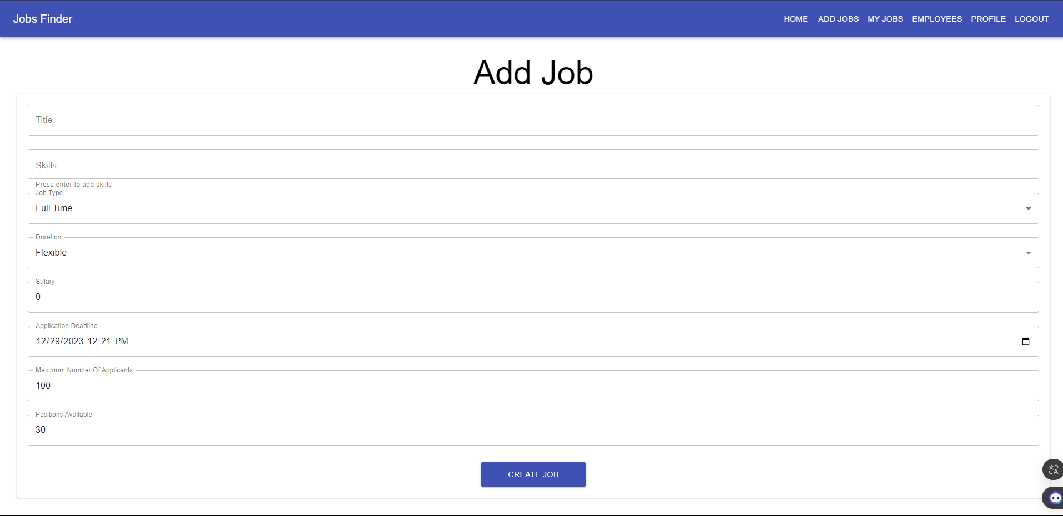
Bước 1: Chọn ADD JOBS
Bước 2: Nhập các thông tin mô tả công việc
Bước 3: Nhấn CREATE JOB
Hình 29 : Hình dung màn hình use case “Đăng tuyển"

2.7.4. Hình dung màn hình use case “Quản lý việc làm”
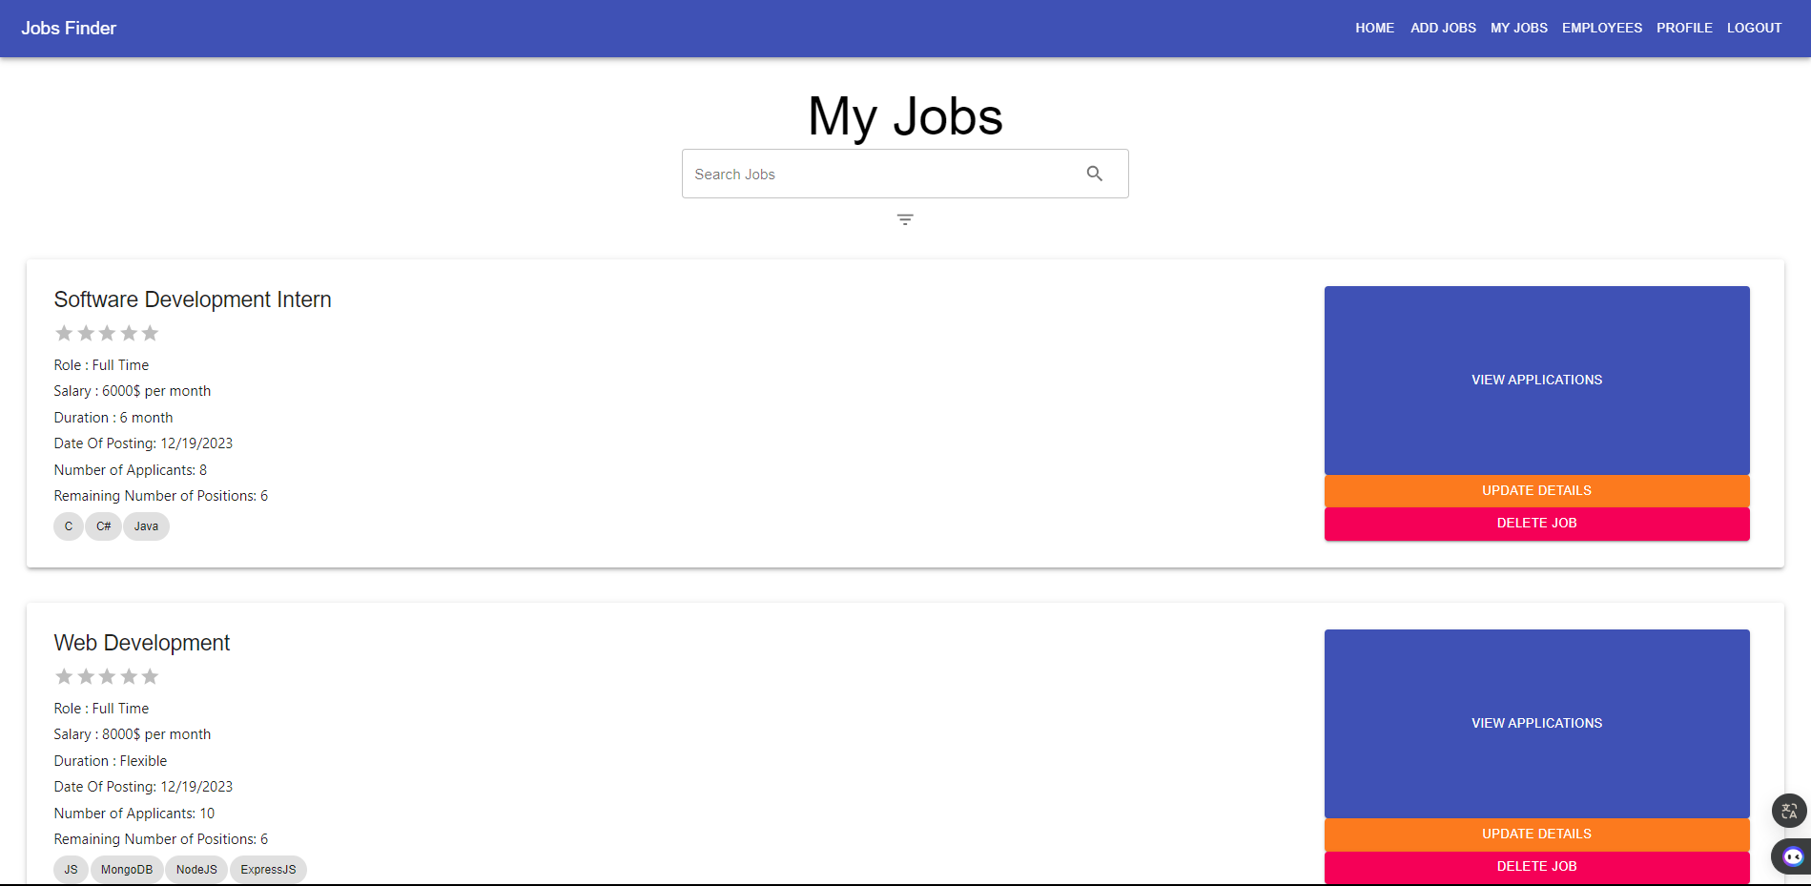
Xem các hồ sơ ứng tuyển
Cập nhật lại việc làm
Bấm MY JOBS
Xóa việc làm
Hình 30 : Hình dung màn hình use case "Quản lý việc làm"
Bấm UPDATE DETAILS để cập nhật việc làm
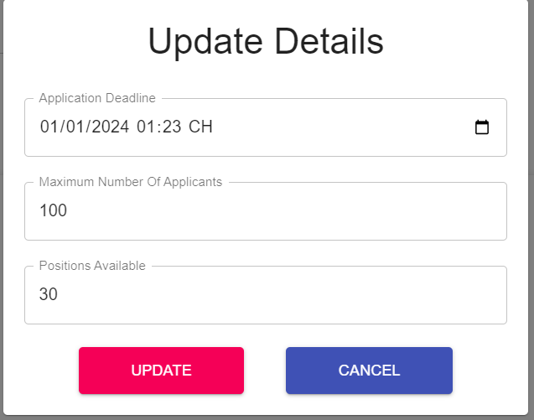
Nhập thông tin muốn thay đổi
Chọn CANCEL để hủy
Chọn UPDATE để cập nhật
Hình 31 : Hình dung màn hình use case "Cập nhật việc làm"

2.7.5. Hình dung màn hình use case “Quản lý hồ sơ ứng tuyển”
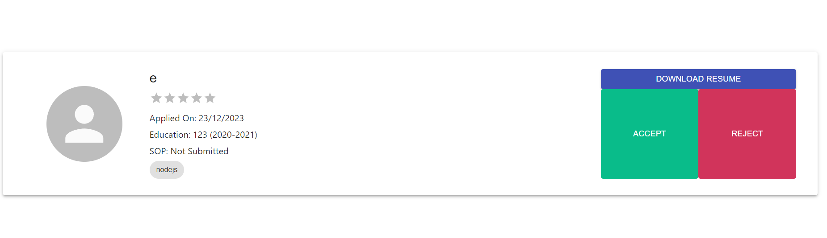
Xóa hồ sơ
Xem hồ sơ ứng viên
Chấp nhận
Hình 32 : Hình dung màn hình use case "Quản lý hồ sơ ứng tuyển"

2.7.6. Hình dung màn hình use case “Quản lý ứng viên”
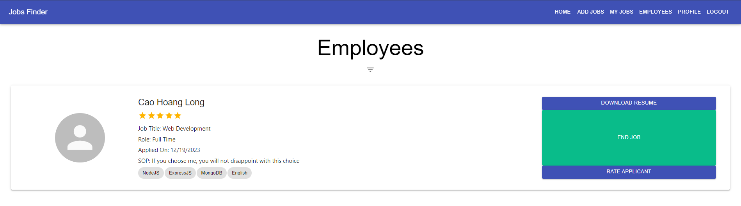
Đánh giá ứng viên
Kết thúc công việc
Hình 33 : Hình dung màn hình use case "Quản lý ứng viên"

2.7.7. Hình dung màn hình use case “Chỉnh sửa thông tin nhà tuyển dụng”
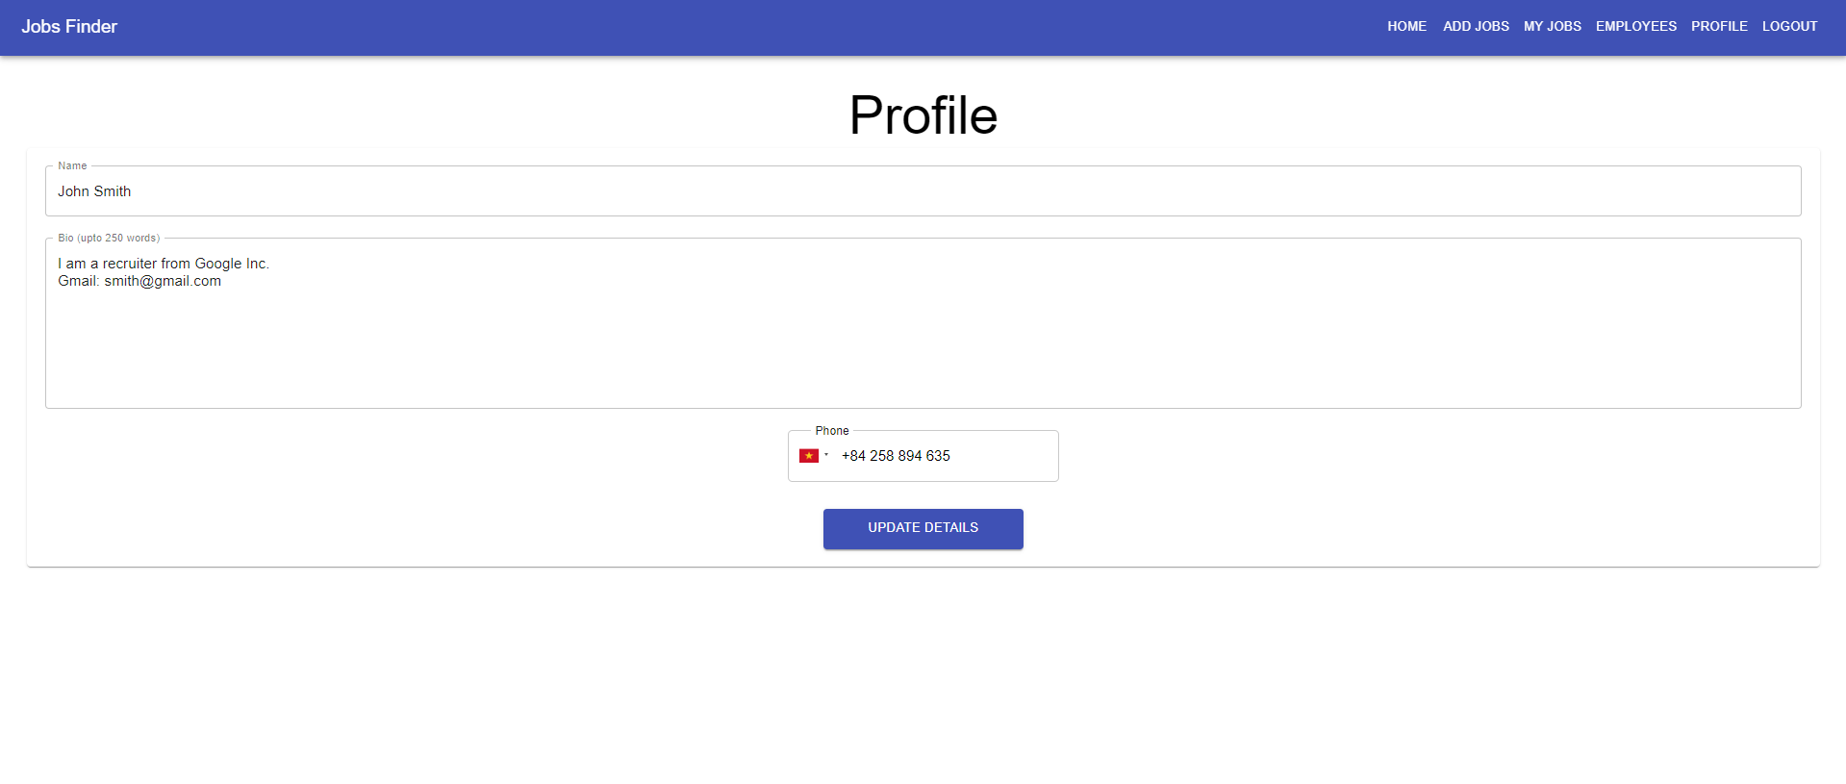
Bước 2: Nhập thông tin muốn chỉnh sửa
Bước 1: Bấm PROFILE
Bước 3: Bấm UPDATE DETAILS để cập nhật lại
Hình 34 : Hình dung màn hình use case "Chỉnh sửa thông tin nhà tuyển dụng"

2.7.8. Hình dung màn hình use case “Ứng tuyển”
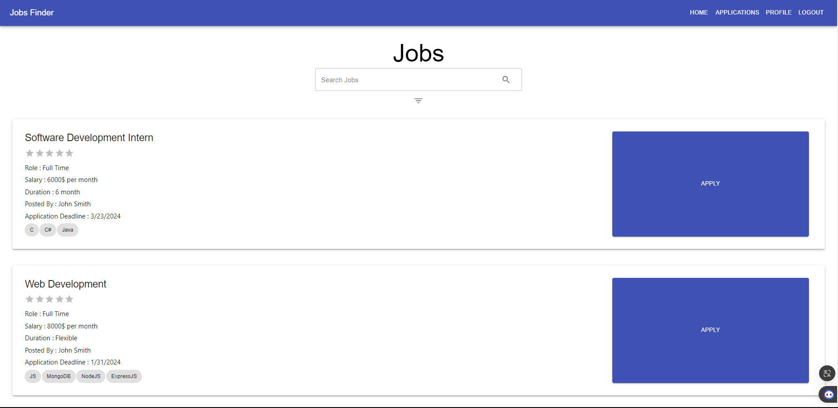
Bấm APPLY để ứng tuyển
Bấm HOME để xem danh sách công việc
Hình 35 : Hình dung màn hình use case "Ứng tuyển"

2.7.9. Hình dung màn hình use case “Tìm kiếm việc làm”
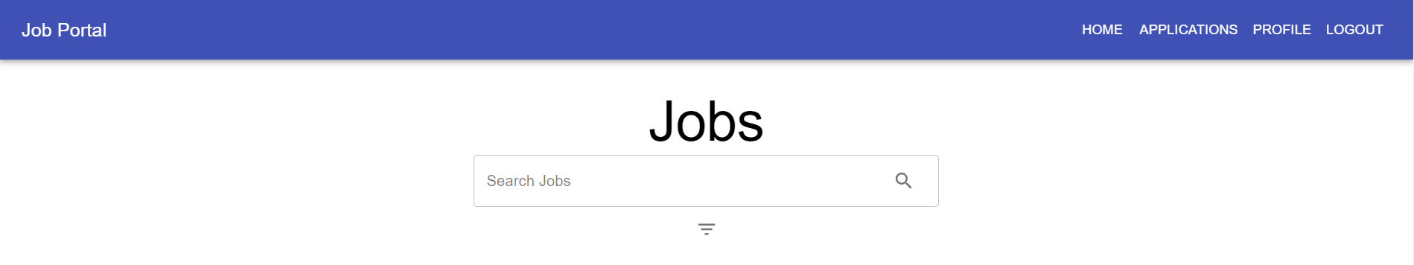
Nhập tên công việc muốn tìm kiếm sau đo bấm enter hoặc icon kính lúp
Hình 36 : Hình dung màn hình use case "Tìm kiếm việc làm"

2.7.10. Hình dung màn hình use case “Xem việc làm đã ứng tuyển”
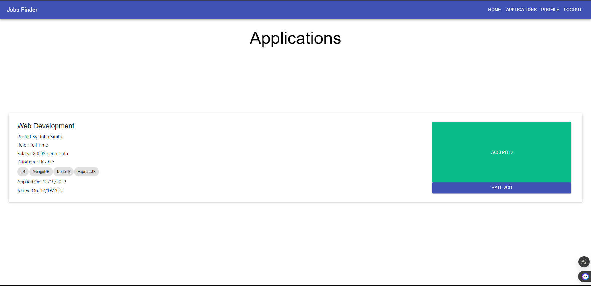
Bấm RATE JOB để đánh giá việc làm
Trạng thái công việc ứng tuyển
Bấm APPLICATIONS
Hình 37 : Hình dung màn hình use case "Xem việc làm đã ứng tuyển"

2.7.11. Hình dung màn hình use case “Chỉnh sửa hồ sơ cá nhân”
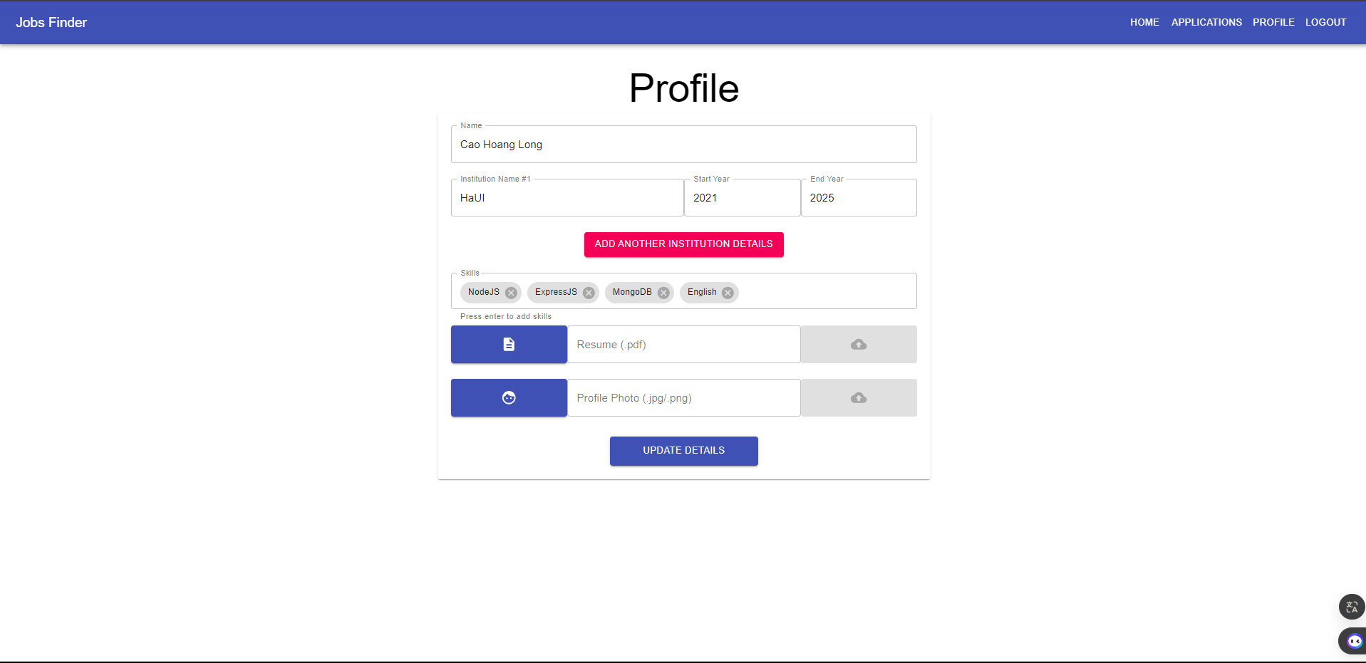
Bước 1: Bấm PROFILE
Bấm để chọn file hồ sơ
Bấm để upload
Bước 3: Bấm UPDATE DETAILS để cập nhật
Bấm để chọn file ảnh đại diện
Bước 2: Nhập thông tin muốn chỉnh sửa
Hình 38 : Hình dung màn hình use case "Chỉnh sửa hồ sơ cá nhân"

CHƯƠNG III: DEMO SẢN PHẨM

3.1. Thiết kế giao diện

3.1.1. Giao diện Signup
Hình 39 : Giao diện đăng ký của ứng viên
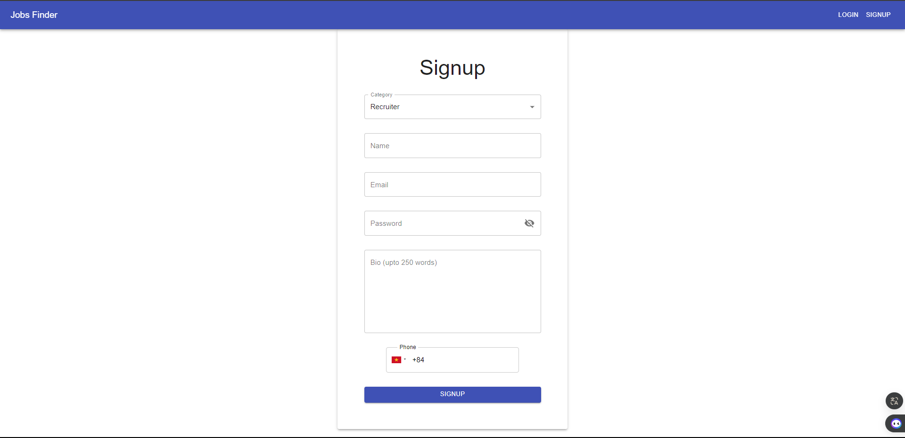
Hình 40 : Giao diện đăng ký của nhà tuyển dụng

3.1.2. Giao diện Login
Hình 41 : Giao diện đăng nhập

3.1.3. Giao diện trang sau khi đăng nhập
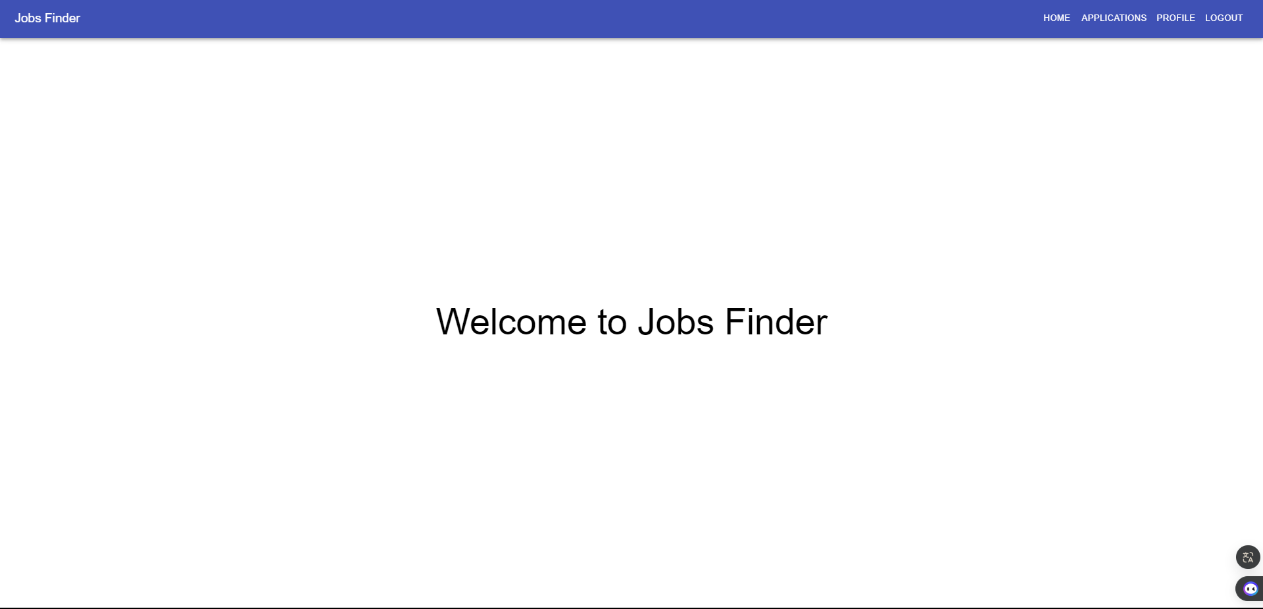
Hình 42 : Giao diện sau khi đăng nhập vào hệ thống

3.1.4. Giao diện trang Home
Hình 43 : Giao diện trang chủ của ứng viên
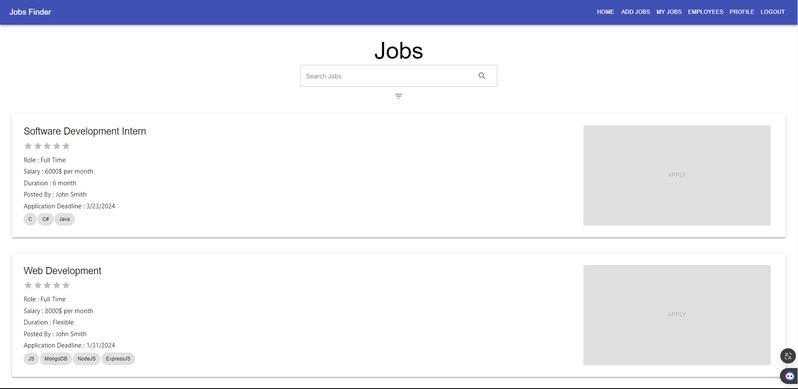
Hình 44 : Giao diện trang chủ của nhà tuyển dụng

3.1.5. Giao diện trang Applications
Hình 45 : Giao diện trang việc làm đã ứng tuyển

3.1.6. Giao diện trang Profile
Hình 46 : Giao diện trang hồ sơ cá nhân của ứng viên
Hình 47 : Giao diện trang thông tin cá nhân của nhà tuyển dụng

3.1.7. Giao diện trang AddJobs
Hình 48 : Giao diện trang đăng tuyển

3.1.8. Giao diện trang MyJobs
Hình 49 : Giao diện trang quản lý việc làm

3.1.9. Giao diện trang Employees
Hình 50 : Giao diện trang ứng tuyển đã được tuyển dụng

3.2. Kiểm thử các chức năng của ứng dụng
ID | Case | Đầu vào | Đầu ra mong muốn | Kết quả
1 | Kiểm tra chức năng đăng nhập | Nhập tài khoản và mật khẩu hợp lệ | Đăng nhập thành công, chuyển sang màn hình xin chào | Pass
1 | Kiểm tra chức năng đăng nhập | Nhập tài khoản và mật khẩu không hợp lệ | Đăng nhập không thành công | Pass
2 | Kiểm tra chức năng đăng ký tài khoản | Nhập thông tin hợp lệ và nhấn nút “SIGNUP” | Hệ thống sẽ xác thực và chuyển đến trang xin chào | Pass
2 | Kiểm tra chức năng đăng ký tài khoản | Nhập thông tin không hợp lệ và nhấn nút “SIGNUP” | Hệ thống sẽ báo lỗi về các thông tin không hợp lệ để người dùng chỉnh sửa | Pass
3 | Kiểm tra chức năng đăng xuất | Người dùng nhấn nút “Logout” | Hệ thống sẽ đăng xuất người dùng hiện tại và chuyển sang màn hình đăng nhập | Pass
4 | Kiểm tra chức năng xem công việc | Người dùng truy xuất thông tin của công việc | Hệ thống sẽ lấy và xuất ra dữ liệu có trong cơ sở dữ liệu | Pass
5 | Kiểm tra chức năng tạo công việc | Nhà tuyển dụng sẽ tạo công việc và đăng lên trang tuyển dụng | Hệ thống sẽ đưa dữ liệu(nếu hợp lệ) vào cơ sở dữ liệu và hiển thị ở trang Home | Pass
5 | Kiểm tra chức năng xoá công việc | Nhà tuyển dụng sẽ xóa thông tin về công việc của mình | Hệ thống sẽ xóa mọi thông tin của công việc ở trong cơ sở dữ liệu | Pass
6 | Kiểm tra chức năng cập nhật thông tin công việc | Nhà tuyển dụng sẽ cập nhật thông tin về công việc của mình | Hệ thống sẽ lấy dữ liệu(nếu hợp lệ) mới để đưa vào cơ sở dữ liệu để thay thế cho dữ liệu cũ trước đó của công việc | Pass
7 | Kiểm tra chức năng xem thông tin của người xin việc | Nhà tuyển dụng sẽ xem thông tin của người muốn xin việc | Hệ thống sẽ lấy thông tin cá nhân có trong cơ sở dữ liệu và hiện thị lên cho nhà tuyển dụng | Pass
8 | Kiểm tra chức năng cập nhật thông tin cá nhân | Người dùng sẽ cập nhật lại thông tin cá nhân của mình | Hệ thống sẽ lấy dữ liệu(nếu hợp lệ) mới để đưa vào cơ sở dữ liệu để thay thế cho dữ liệu cũ trước đó của người dùng | Pass
9 | Kiểm tra điểm rating của công việc | Người dùng sẽ chấm điểm cho công việc (từ 1 đến 5 sao) | Hệ thống sẽ lưu trữ thông tin của rating và tính trung bình điểm rating của công việc và hiển thị lên màn hình | Pass
10 | Kiểm tra trạng thái công việc của người dùng | Người dùng sẽ xem trạng thái công việc của mình ứng tuyển | Hệ thống sẽ lấy thông tin trạng thái công việc của người dùng từ nhà tuyển dụng và đưa vào cơ sở dữ liệu | Pass
11 | Kiểm tra chức năng đăng tải thông tin resume và hình ảnh cá nhân của người dùng | Người dùng sẽ đăng tải resume và hình ảnh cá nhân của mình lên trang web | Hệ thống sẽ lấy thông tin người dùng đăng tải và lưu vào cơ sở dữ liệu | Pass
Bảng 18 : Bảng kiểm thử các chức năng hệ thống

KẾT LUẬN

1. Tóm tắt kết quả nghiên cứu
- Giao diện phần mềm đơn giản, dễ sử dụng.
- Thiết kế được ứng dụng quản lý việc làm cho người thất nghiệp.
- Hiểu được các triển khai một dự án.
- Hiểu về cách xây dựng phần mềm, làm việc nhóm.
- Hiểu thêm về một số ứng dụng, phần mềm quản lý việc làm cho người thất nghiệp hiện nay.

2. Đánh giá đối với mục tiêu ban đầu và yêu cầu
- Ưu điểm
- Đã biết cách triển khai và xử lý để đạt được mục tiêu.
- Ứng dụng quản lý việc làm được xây dựng đúng như yêu cầu đề ra.
- Nhược điểm
- Chưa tích hợp được hết các chức năng như mục tiêu, yêu cầu đề ra.
- Chưa thể đưa dự án ra thực tế được.

3. Đề xuất hướng phát triển tương lai cho ứng dụng quản lý việc làm cho người thất nghiệp
Để nâng cao hiệu suất và tính ứng dụng của phần mềm quản lý thông tin về lịch làm việc và thời gian, có một số hướng phát triển tiềm năng mà dự án có thể xem xét trong tương lai:
- Mở rộng chức năng
- Nghiên cứu và thêm vào các chức năng mới nhằm đáp ứng các yêu cầu và mục tiêu mở rộng hơn của người dùng.
- Xem xét việc tích hợp các tính năng tiên tiến như đồng bộ hóa với các ứng dụng di động, tích hợp thông báo và quản lý nhiệm vụ.
- Tối ưu hóa hiệu suất
- Tăng cường hiệu suất và tốc độ của phần mềm để đảm bảo trải nghiệm người dùng mượt mà và hiệu quả.
- Tích hợp các cải tiến về hiệu suất như bộ lọc thông minh, tìm kiếm nhanh chóng và cải thiện đồng bộ dữ liệu.
- Phát triển giao diện người dùng
- Cải thiện giao diện người dùng để làm cho phần mềm trở nên thân thiện hơn và đẹp mắt hơn, nâng cao giá trị sản phẩm.
- Tích hợp các tính năng thân thiện với người dùng như chủ đề tùy chỉnh, chế độ tối, và cải thiện trải nghiệm người dùng di động.
- Kết nối và tương tác đa nền tảng: Phát triển di động hoặc tích hợp với các nền tảng khác như đám mây để người dùng có thể truy cập dữ liệu của họ từ mọi thiết bị.
- Thử nghiệm và phản hồi người dùng
- Tiếp tục thực hiện các chuỗi thử nghiệm người dùng để thu thập ý kiến và phản hồi.
- Cập nhật dự án dựa trên ý kiến người dùng để đảm bảo sự hài lòng và sự phù hợp với nhu cầu người dùng.
- Đào tạo và hỗ trợ người dùng
- Phát triển tài liệu hướng dẫn và video đào tạo để hỗ trợ người dùng trong quá trình triển khai và sử dụng phần mềm.
- Cung cấp hệ thống hỗ trợ hiệu quả và tích hợp các tính năng trợ giúp trong ứng dụng.
- Phát triển tích hợp với công nghệ mới
- Nghiên cứu và tích hợp các công nghệ mới như trí tuệ nhân tạo, học máy để cải thiện khả năng dự đoán và đề xuất công việc.
- Tích hợp tính năng tương tác giọng nói và điều khiển bằng giọng để cải thiện trải nghiệm người dùng.
- Bằng cách này, dự án có thể duy trì linh hoạt và đáp ứng được sự phát triển nhanh chóng của công nghệ và nhu cầu người dùng.

TÀI LIỆU THAM KHẢO
[1] Mike Cantelon, Marc Harter, TJ Holowaychuk, and Nathan Rajlich (2013, October), Node.js in Action, Manning Publications, United States of America.
[2] Kristina Chodorow and Shannon Bradshaw (2013, May), MongoDB: The Definitive Guide, O’Reilly Media, United States of America.
[3] 10hay (10/12/2016), “10 nguyên nhân thất nghiệp ở Việt Nam hiện nay”.

